

**TRƯỜNG CAO ĐẲNG FPT POLYTECHNIC**



BÁO CÁO DỰ ÁN 1

**XÂY DỰNG WEBSITE BÁN GIÀY QPB SHOES**

|  |  |  |
| --- | --- | --- |
| **Giảng viên hướng dẫn:** | : Chu Văn Hưng |  |
| **Chuyên ngành** | : Thiết Kế Website |  |
| **Nhóm thực hiện** | : 12 |  |
| **Sinh viên thực hiện** | : Nguyễn Tôn Quý | PH31502 |
|  | Ngô Hải Phong | PH31429 |
|  | Vũ Văn Bảo | PH36087 |

*Hà Nội – 2023*

###### NHẬN XÉT

**(Của giáo viên hướng dẫn)**

…………………………………………………………………………………………

…………………………………………………………………………………………

…………………………………………………………………………………………

…………………………………………………………………………………………

…………………………………………………………………………………………

…………………………………………………………………………………………

…………………………………………………………………………………………

…………………………………………………………………………………………

…………………………………………………………………………………………

…………………………………………………………………………………………

…………………………………………………………………………………………

…………………………………………………………………………………………

………………………………………………………………………

Giáo viên hướng dẫn ký, ghi rõ họ tên

# NHẬN XÉT

**(Của hội đồng phản biện)**

…………………………………………………………………………………………

…………………………………………………………………………………………

…………………………………………………………………………………………

…………………………………………………………………………………………

…………………………………………………………………………………………

…………………………………………………………………………………………

…………………………………………………………………………………………

…………………………………………………………………………………………

…………………………………………………………………………………………

…………………………………………………………………………………………

…………………………………………………………………………………………

…………………………………………………………………………………………

…………………………………………………………………………………………

………………………………………………………………………

HĐ phản biện ký, ghi rõ họ tên

Ghi chú:

…………………………………………………………………………………………

…………………………………………………………………………………………

…………………………………………………………………………………………

…………………………………………………………………………………………

…………………………………………………………………………………………

…………………………………………………………………………………………

…………………………………………………………………………………………

…………………………………………………………………………………………

…………………………………………………………………………………………

…………………………………………………………………………………………

…………………………………………………………………………………………

…………………………………………………………………………………………

…………………………………………………………………………………………

…………………………………………………………………………………………

…………………………………………………………………………………………

…………………………………………………………………………………………

…………………………………………………………………………………………

…………………………………………………………………………………………

MỤC LỤC

MỤC LỤC ............................................................................................................................ 4 , 5

LỜI MỞ ĐẦU ...................................................................................................................... 6

DANH MỤC CHỮ VIẾT TẮT – THUẬT NGỮ ................................................................. 7

CHƯƠNG 1: GIỚI THIỆU CHUNG ................................................................................... 8

1. Thông tin giảng viên giảng dạy ....................................................................... 8

2. Tên tác giả hoặc tập thể tác giả ........................................................................ 8

Danh sách thành viên trong nhóm ....................................................................... 8

2.1 Sơ đồ làm việc nhóm …………………………………………………………8

CHƯƠNG 2: TỔNG QUAN DỰ ÁN .................................................................................. 9

2.1. Lý do chọn đề tài .......................................................................................... 9

2.2. Mục tiêu của đề tài ........................................................................................ 9

2.3. Các công cụ và công nghệ sử dụng ............................................................... 9 ,

CHƯƠNG 3: KHẢO SÁT HỆ THỐNG ............................................................................... 10

3.1. Thống kê kết quả khảo sát ............................................................................. 11

3.2. Xác định vấn đề ............................................................................................. 11

CHƯƠNG 4: PHÂN TÍCH THIẾT KẾ ................................................................................. 12

4.1. Biểu đồ Usecase ............................................................................................. 12

4.1.1. Các tác nhân của hệ thống............................................................................ 12

4.1.2 Ma trận phân quyền ....................................................................................... 13

4.2.1. Đặc tả usecase ........................................................................................... 15 – 33

5.1. Mô tả chi tiết luồng chức năng ...................................................................... 33 – 53

CHƯƠNG 5: THIẾT KẾ HỆ THỐNG ................................................................................. 54

5.1. Thiết kế giao diện admin ............................................................................... 54 , 65

5.2. Thiết kế giao diện nhân viên ........................................................................... 66 – 67

5.3. Thiết kế giao diện người dùng ....................................................................... 68 – 75

CHƯƠNG 6: XÂY DỰNG CƠ SỞ DỮ LIỆU ...................................................................... 76

6.1. Cơ sở dữ liệu .................................................................................................. 76

6.2. Chi tiết cơ sở dữ liệu ....................................................................................... 76 – 79

CHƯƠNG 7: KIỂM THỬ - TRIỂN KHAI HỆ THỐNG ....................................................... 80

7.1. Triển khai hệ thống ........................................................................................ 80 – 83

7.2. Kiểm thử hệ thống .......................................................................................... 83 – 86

KẾT LUẬN ........................................................................................................................... 87

Mức độ hoàn thành dự án ..................................................................................... 87

Những khó khăn rủi ro gặp phải và cách giải quyết ............................................. 87

Những bài học rút ra khi làm dự án ........................................................................88

Kế hoạch phát triển trong tương lai ...................................................................... 88

LỜI CẢM ƠN ....................................................................................................................... 89

# LỜI MỞ ĐẦU

Ngày nay với tốc độ phát triển của khoa học kỹ thuật trên thế giới ngày càng mạnh mẽ. Cuộc cách mạng công nghệ thông tin đã và đang diễn ra trên hầu hết các nước tiên tiến trên thế giới. Cùng với sự phát triển không ngừng của xã hội nhu cầu về việc thời trang con người ngày càng tăng cao. Mọi người ai cũng muốn mua sắm thời trang một cách nhanh chóng và tiện lợi. Trong khi đó nếu muốn mua sắm về thời trang thì phải ra tận nới bán , shop thời trang để mua .

Chính vì các lý do trên, em đã chọn đề tài “**Xây dựng website bán giày** ” là website giúp cho mọi người dùng có thể mua giày một cách nhanh chóng, thay vì phải ra các cửa hàng , trung tâm mua sắm hoặc siêu thị . Như vậy quá vất vả cho chúng ta trong thời đại công nghệ phát triển hiện nay. Vì thế nên em suy nghĩ tạo ra website này để giúp người dùng tiếp kiệm thời gian đi mua giày ở các cửa hiệu thì người dùng có thể mua trực tuyến thông qua các thiết bị kết nối internet. Với số lượng thành viên chỉ có 3 nên chúng em **tập trung phát triển nhiều vào phần quản lý giày**. Rất mong nhận được sự cảm thông của quý thầy cô

# GIẢI THÍCH THUẬT NGỮ

|  |  |  |
| --- | --- | --- |
| **STT** | **Thuật ngữ** | **Giải thích thuật ngữ** |
| 1 | **Tester** | Người kiểm tra sản phẩm mà lập trình viên làm ra. |
| 2 | **Designer** | Người tạo ra giao diện một cách hoàn chỉnh |
| 3 | **Backend Developer** | Người xử lý mọi logic nghiệp vụ phức tạp ở ẩn phía sau, giúp hệ thống hoạt động trơn tru. |
| 4 | **Fronend Developer** | Người xử lý việc xây dựng lên giao diện hệ thống từ thiết kế của designer. |
| 5 | **Module** | Chức năng. |
| 6 | **Database** | Cơ sở dữ liệu |
| 7 | **HTML** | Viết tắt của Hypertext Transfer Protocol |
| 8 | **CSS** | Viết tắt của Cascading Style Sheet |

**CHƯƠNG 1: GIỚI THIỆU CHUNG**

1. **Thông tin giảng viên giảng dạy.**

**Họ và tên :** Chu Văn Hưng

**Email :** [hungcv10@fpt.edu.vn](mailto:hungcv10@fpt.edu.vn)

1. **Danh sách thành viên nhóm**

|  |  |  |  |
| --- | --- | --- | --- |
| **TT** | **Họ và tên** | **Mã sinh viên** | **Email** |
| 1 | Nguyễn Tôn Quý | PH31502 | quyntph31502@fpt.edu.vn |
| 2 | Ngô Hải Phong | PH31429 | phongnhph31429@fpt.edu.vn |
| 3 | Vũ Văn Bảo | PH36087 | baovvph36087@fpt.ecu.vn |

**2.1 Sơ đồ làm việc nhóm**

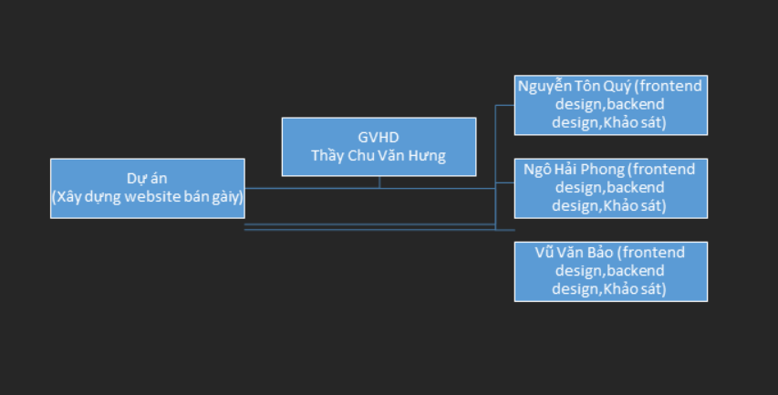

# CHƯƠNG 2: TỔNG QUAN DỰ ÁN

## 2.1 Lý do chọn đề tài và mục tiêu của đề tài

Chúng em nhận thấy ngành công nghệ thông tin đang rất phát triển dẫn đến nhu cầu mua sắm online ngày càng lớn , chúng em thấy rằng người mua rất muốn tiếp kiệm thời gian đi lại mua hàng, cũng như mua hàng một cách thuận tiện. Ngoài những rủi ro có thể gặp phải như cửa hàng hết mẫu , hết kích cỡ của ngừơi mua, đổi trả mát thời gian . Chính vì những lý do trên nên bọn em muốn phát triển một trang website bán giày để người dùng dễ dàng mua sắm mọi lúc mọi nơi một cách dễ dàng , đầy đủ sự lựa chọn phong phú về màu sắc kích thước , mọi thứ đều trở lên tiện lợi thì nhiều người dùng có thể tiếp cận được giúp cho người chủ website sách dễ tăng doanh số.

**2.2 Các công cụ và công nghệ sử dụng**

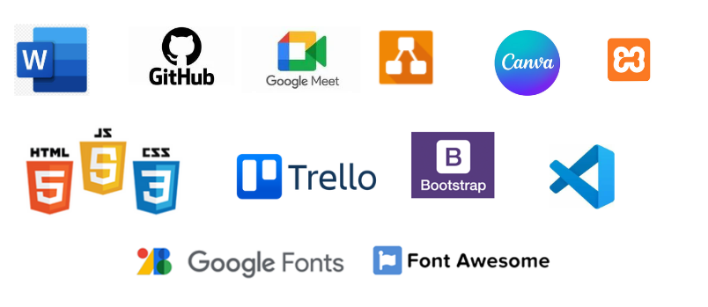

# CHƯƠNG 3: KHẢO SÁT HỆ THỐNG

## 3.1 Khảo sát – kết quả khảo sát.

|  |  |
| --- | --- |
| **Đối tượng** | * Những sinh viên tại trường Cao Đẳng FPT Polytechnic |
| **Người thực hiện** | * Nguyễn Tôn Quý, Ngô Hải Phong, Vũ Văn Bảo |
| **Mục đích** | * Tiếp kiệm thời gian để mua giày * Thay vì phải đi tới các cửa hàng để xem thông tin về thể loại, hãng giày ,… thì trên website có thể xem một cách dễ dàng. * Thay vì phải đến khi cửa hàng còn mở cửa thì giờ đây người dùng có thể truy cập trang web bất cứ lúc nào * Tăng doanh thu * Thay vì phải đến tần nơi để mua giày thì bây giờ người đọc có thể thực hiện ngay trên website * Người dùng có thể thanh toán trực tiếp trên website một cách dễ dàng   Mọi thứ trở nên tiện lợi thì nhiều người tiếp cận được  → tăng doanh thu |
| **Kết quả khảo sát** | * Người mua phải đến tận cửa hàng để xem những mẫu mã , màu sắc , thương hiệu , kích cỡ phù hợp với nhu cầu * Cửa hàng có ít mẫu mã , sự lựa chọn hạn chế * Giá của giày tại cửa hàng trực tiếp có thể cao hơn so với giá trực tuyến do chi phí vận chuyển, chi phí thuê mặt bằng, và chi phí vận hành cửa hàng * Trong các sự kiện đặc biệt như giảm giá lớn, cửa hàng có thể quá tải và tạo ra môi trường mua sắm không thoải mái. * 2 hình thức trả tiền : * Cách 1: Trả trực tiếp tại các cửa hàng * Cách 2: Trả vào tài khoản ngân hàng của cửa hàng |

**3.2 Xác định vấn đề**

- Người mua phải dành thời gian và công sức di chuyển đến cửa hàng để xem thông tin về giày, làm giảm tính thuận lợi của trải nghiệm mua sắm.

- Cửa hàng có số lượng mẫu mã và sự lựa chọn hạn chế, có thể làm giảm hứng thú và sự hài lòng của khách hàng.

- Chi phí vận chuyển, chi phí thuê mặt bằng và chi phí vận hành cửa hàng có thể làm tăng giá sản phẩm so với mô hình bán trực tuyến.

- Trong các sự kiện giảm giá lớn, cửa hàng có thể trở nên quá tải và tạo ra môi trường mua sắm không thoải mái.

- Sự phân vân giữa hai hình thức thanh toán tại cửa hàng có thể tạo ra sự không thuận lợi cho người mua.

# CHƯƠNG 4: PHÂN TÍCH THIẾT KẾ

### **4.1 Biểu đồ usecase**

### 

### 4.1.1 Danh sách các tác nhân

1. Quản trị : Quản lý loại giày , thêm các giày mới, quản lý về người dùng, quản lý những bình luận của người đọc, thống kê sản phẩm , thống kê bình luận , danh mục , đơn hàng , quản lí thanh toán, quản lí mã giảm giá , quản lí đăng kí đăng nhập .
2. Người dùng : Xem trang chủ , chi tiết sản phẩm , bình luận , đăng kí , đăng nhập, mua hàng , xem đơn hàng , xem lịch sử đơn hàng , giỏ hàng .
3. Khách vãng lai : Xem trang chủ , chi tiết sản phẩm , đăng kí , đăng nhập

## 4.1.2 Ma trận phân quyền

|  |  |  |  |  |
| --- | --- | --- | --- | --- |
| **STT** | **Chức năng** | **Người quản trị** | **Người dung** | **Khách vãng lai** |
| 1 | Đăng nhập |  |  |  |
| 2 | Đăng xuất |  |  |  |
| 3 | Quên mật khẩu |  |  |  |
| 4 | Xem sản phẩm |  |  |  |
| 5 | Liên hệ |  |  |  |
| 6 | Tìm kiếm |  |  |  |
| 7 | Quản lý danh mục (Tìm kiếm, Thêm, sửa, xóa) |  |  |  |
| 8 | Quản lý sản phẩm (Tìm kiếm, Thêm, sửa, xóa) |  |  |  |
| 9 | Quản lý người dùng, người đăng(Tìm kiếm, Thêm,Sửa, xóa) |  |  |  |
| 10 | Quản lý bình luận(Tìm kiếm, xóa) |  |  |  |
| 11 | Quản lý thống kê(Tìm kiếm, xem biểu đồ) |  |  |  |
| 12 | Quản lý đơn hàng (Tìm kiếm, đồng ý, từ chối) |  | ✓ |  |
| 13 | Quản lý hóa đơn(Tìm kiếm, đồng ý, từ chối) |  |  |  |
| 14 | Quản lý đánh giá (Tìm kiếm) |  |  |  |
| 15 | Trạng thái đơn hàng | ✓ |  |  |
| 16 | Xem chi sản phẩm |  |  |  |
| 17 | Bình luận |  |  |  |
| 18 | Lọc sản phẩm |  |  |  |
| 19 | Lịch sử mua hàng |  |  |  |

## 4.1.3 Đặc tả use case

### 4.1 Đăng nhập

|  |  |
| --- | --- |
| Use case | Nội dung |
| Tên use case | Đăng nhập |
| Mô tả | Cho phép người dùng đăng nhập vào hệ thống để sử dụng chức năng |
| Actor | Người quản trị, người dùng |
| Điều kiện kích hoạt | Khi người dùng chọn chức năng đăng nhập của hệ thống |
| Tiền điều kiện | Người dùng phải có tài khoản trong hệ thống |
| Hậu điều kiện | Đăng nhập thành công |
| Luồng sự kiện chính | 1. Hiển thị màn hình đăng nhập 2. Nhập user name và password 3. Hệ thống kiểm tra thông tin đăng nhập 4. Đăng nhập thành công và sử dụng chức năng 5. Kết thúc use case |

### 4.2 Đăng ký

|  |  |
| --- | --- |
| Use case | Nội dung |
| Tên use case | Đăng ký |
| Mô tả | Hiển thị cho người dùng form đăng ký |
| Actor | Ngừoi dùng , khách vãng lai , quản trị viên |
| Điều kiện kích hoạt | Khi người dùng chọn chức năng đăng ký của hệ thống |
| Tiền điều kiện | Người dùng sẽ phải nhập thông tin vào form |
| Hậu điều kiện | Đăng ký thành công |
| Luồng sự kiện chính | 1. Hiển thị màn hình đăng ký 2. Nhập thông tin 3. Hệ thống thực hiện lưu thông tin 4. Đăng ký thành công 5. Kết thúc use case |

### 4.3 Đăng xuất

|  |  |
| --- | --- |
| Use case | Nội dung |
| Tên use case | Đăng xuất |
| Mô tả | Cho phép người dùng đăng xuất ra khỏi tài khoản đang đăng nhập. |
| Actor | Người quản trị, người dùng |
| Điều kiện kích hoạt | Khi người dùng chọn chức năng đăng xuất của hệ thống |
| Tiền điều kiện | Người dùng phải đăng nhập vào hệ thống |
| Hậu điều kiện | Thoát ra khỏi hệ thống thành công. |
| Luồng sự kiện chính | 1. Đăng nhập vào hệ thống thành công 2. Chọn chức năng đăng xuất 3. Đăng xuất thành công 4. Kết thúc use case |

**4.4 Quên mật khẩu**

|  |  |
| --- | --- |
| Use case | Nội dung |
| Tên use case | Quên mật khẩu |
| Mô tả | Gửi mật khẩu về email của người quên mật khẩu |
| Actor | Người quản trị, người dùng |
| Điều kiện kích hoạt | Khi người dùng chọn chức năng quên mật khẩu |
| Tiền điều kiện | Người dùng quên mật khẩu |
| Hậu điều kiện | Hệ thống sẽ gửi mật khẩu đến email của người dùng 1 mật khẩu ngẫu nhiên |
| Luồng sự kiện chính | 1. Người dùng chọn chức năng quên mật khẩu 2. Người dùng nhập email muốn lấy lại mật khẩu 3. Hệ thống gửi đến email 1 mật khẩu ngẫu nhiên 4. Khi thiết lập mật khẩu mới xong, hệ thống sẽ thông báo đổi mật khẩu thành công 5. Kết thúc use case |

### 4.5 Đổi mật khẩu

|  |  |
| --- | --- |
| Use case | Nội dung |
| Tên use case | Đổi mật khẩu |
| Mô tả | Cho phép người dùng lấy lại mật khẩu bằng nhập đúng mật khẩu cũ, nếu đúng mới cho đổi |
| Actor | Người quản trị, người dùng |
| Điều kiện kích hoạt | Khi người dùng chọn chức năng đổi mật khẩu |
| Tiền điều kiện | Người dùng phải đăng nhập vào hệ thống. |
| Hậu điều kiện | Mật khẩu sẽ được thay đổi theo mật khẩu người dùng vừa tạo |
| Luồng sự kiện chính | 1. Đăng nhập vào hệ thống thành công 2. Chọn chức năng đổi mật khẩu 3. Người dùng nhập mật khẩu cũ, nhập mật khẩu mới và nhập lại mật khẩu 4. Hệ thống sẽ thông báo đổi mật khẩu thành công 5. Kết thúc use case |

### 4.6 Tìm kiếm

|  |  |
| --- | --- |
| Use case | Nội dung |
| Tên use case | Tìm kiếm |
| Mô tả | Cho phép người dùng đăng truy cập vào hệ thống để thực hiện chức năng tìm kiếm |
| Actor | Người quản trị, người dùng, khách vãng lai |
| Điều kiện kích hoạt | Khi người dùng chọn chức năng tìm kiếm |
| Tiền điều kiện | Khi người dùng đăng nhập vào hệ thống. |
| Hậu điều kiện | Thông tin tìm kiếm được hiển thị |
| Luồng sự kiện chính | 1. Chọn chức năng tìm kiếm 2. Hệ thống sẽ hiển thị thông tin trùng khớp với từ khóa tìm kiếm 3. Hệ thống sẽ thông báo hiển thị thông tin tìm kiếm 4. Kết thúc use case |

### 4.7 Quản lý người dùng

|  |  |
| --- | --- |
| Use case | Nội dung |
| Tên use case | Quản lý người dùng |
| Mô tả | Cho phép người quản trị đăng nhập vào hệ thống để thực hiện chức năng tìm kiếm, thêm, sửa, xóa người dùng |
| Actor | Người quản trị |
| Điều kiện kích hoạt | Khi người quản trị chọn chức năng tìm kiếm, thêm, sửa, xóa người dùng |
| Tiền điều kiện | Khi người quản trị đăng nhập thành công vào hệ thống |
| Hậu điều kiện | Dữ liệu của hệ thống sẽ được cập nhật sau khi người quản trị thực hiện các chức năng |
| Luồng sự kiện chính | 1. Đăng nhập vào hệ thống thành công 2. Người quản trị thực hiện các chức năng tìm kiếm, thêm, sửa, xóa người dùng 3. Hệ thống cập nhật lại thông tin 4. Kết thúc use case |

### 4.8 Quản lý danh mục giày

|  |  |
| --- | --- |
| Use case | Nội dung |
| Tên use case | Quản lý danh mục giày |
| Mô tả | Cho phép người quản trị đăng nhập vào hệ thống để thực hiện chức năng tìm kiếm, thêm, sửa, xóa danh giày |
| Actor | Người quản trị |
| Điều kiện kích hoạt | Khi admin chọn chức năng tìm kiếm, thêm, sửa, xóa danh mục giày |
| Tiền điều kiện | Khi người quản trị đăng nhập thành công vào hệ thống |
| Hậu điều kiện | Dữ liệu của hệ thống sẽ được cập nhật sau khi người quản trị thực hiện các chức năng |
| Luồng sự kiện chính | 1. Đăng nhập vào hệ thống thành công 2. Người quản trị thực hiện các chức năng tìm kiếm, thêm, sửa, xóa danh mục giày 3. Hệ thống cập nhật lại thông tin 4. Kết thúc use case |

**4.9 Quản lý sản phẩm**

|  |  |
| --- | --- |
| Use case | Nội dung |
| Tên use case | Quản lý sản phẩm |
| Mô tả | Cho phép người quản trị đăng nhập vào hệ thống để thực hiện chức năng tìm kiếm, thêm, sửa, xóa sản phẩm |
| Actor | Người quản trị |
| Điều kiện kích hoạt | Khi người quản trị chọn chức năng tìm kiếm, thêm, sửa, xóa khóa học |
| Tiền điều kiện | Khi người quản trị đăng nhập thành công vào hệ thống |
| Hậu điều kiện | Dữ liệu của hệ thống sẽ được cập nhật sau khi người quản trị, người đăng thực hiện các chức năng |
| Luồng sự kiện chính | 1. Đăng nhập vào hệ thống thành công 2. Người quản trị thực hiện các chức năng tìm kiếm, thêm, sửa, xóa sản phẩm 3. Hệ thống cập nhật lại thông tin 4. Kết thúc use case |

### 4.10 Quản lý sản phẩm biến thể

|  |  |
| --- | --- |
| Use case | Nội dung |
| Tên use case | Quản lý sản phẩm biến thể |
| Mô tả | Cho phép người quản trị đăng nhập vào hệ thống để thực hiện chức năng thêm, sửa, xóa sản phẩm biến thể |
| Actor | Người quản trị |
| Điều kiện kích hoạt | Khi người quản trị, người đăng chọn chức năng tìm kiếm, thêm, sửa, xóa |
| Tiền điều kiện | Khi người quản trị đăng nhập thành công vào hệ thống |
| Hậu điều kiện | Dữ liệu của hệ thống sẽ được cập nhật sau khi người quản trị, người đăng thực hiện các chức năng |
| Luồng sự kiện chính | 1. Đăng nhập vào hệ thống thành công 2. Người quản trị thực hiện các chức năng tìm kiếm, thêm, sửa, xóa sản phẩm biến thể 3. Hệ thống cập nhật lại thông tin 4. Kết thúc use case |

### 4.11 Quản lý bình luận

|  |  |
| --- | --- |
| Use case | Nội dung |
| Tên use case | Quản lý bình luận |
| Mô tả | Cho phép người quản trị đăng nhập vào hệ thống để thực hiện chức năng tìm kiếm, xóa bình luận |
| Actor | Người quản trị |
| Điều kiện kích hoạt | Khi admin, người đăng chọn chức năng tìm kiếm, xóa bình luận |
| Tiền điều kiện | Khi người quản trị đăng nhập thành công vào hệ thống |
| Hậu điều kiện | Dữ liệu của hệ thống sẽ được cập nhật sau khi người quản trị thực hiện các chức năng |
| Luồng sự kiện chính | 1. Đăng nhập vào hệ thống thành công 2. Người quản trị thực hiện các chức năng tìm kiếm xóa bình luận 3. Hệ thống cập nhật lại thông tin 4. Kết thúc use case |

### 4.12 Quản lý thống kê

|  |  |
| --- | --- |
| Use case | Nội dung |
| Tên use case | Quản lý thống kê |
| Mô tả | Cho phép người quản trị đăng nhập vào hệ thống để thực hiện chức năng tìm kiếm, xem biểu đồ thống kê |
| Actor | Người quản trị |
| Điều kiện kích hoạt | Khi người quản trị chọn chức năng tìm kiếm, xem biểu đồ thống kê |
| Tiền điều kiện | Khi người quản trị đăng nhập thành công vào hệ thống |
| Hậu điều kiện | Dữ liệu sẽ thống kê ra màn hình của người quản trị |
| Luồng sự kiện chính | 1. Đăng nhập vào hệ thống thành công 2. Người quản trị thực hiện các chức năng tìm kiếm, xem biểu đồ thống kê 3. Kết thúc use case |

### 4.13 Quản lý Giỏ hàng

|  |  |
| --- | --- |
| Use case | Nội dung |
| Tên use case | Quản lý giỏ hàng |
| Mô tả | Cho phép người quản trị đăng nhập vào hệ thống để thực hiện chức năng tìm kiếm, xem thông tin |
| Actor | Người quản trị |
| Điều kiện kích hoạt | Khi người quản trị chọn chức năng tìm kiếm, xem thông tin |
| Tiền điều kiện | Khi người quản trị đăng nhập thành công vào hệ thống |
| Hậu điều kiện | Dữ liệu sẽ thống kê ra màn hình của người quản trị, nếu đồng ý sẽ upload truyện, còn từ chối trả về cho người đăng kèm lý do |
| Luồng sự kiện chính | 1. Đăng nhập vào hệ thống thành công 2. Người quản trị thực hiện các chức năng tìm kiếm, đồng ý, từ chối 3. Kết thúc use case |

### 4.14 Quản lý hóa đơn

|  |  |
| --- | --- |
| Use case | Nội dung |
| Tên use case | Quản lý hóa đơn |
| Mô tả | Cho phép người quản trị đăng nhập vào hệ thống để thực hiện chức năng tìm kiếm, từ chối, đồng ý hóa đơn |
| Actor | Người quản trị |
| Điều kiện kích hoạt | Khi người quản trị chọn chức năng tìm kiếm, từ chối, đồng ý hóa đơn |
| Tiền điều kiện | Khi người quản trị đăng nhập thành công vào hệ thống |
| Hậu điều kiện | Dữ liệu của hệ thống sẽ được cập nhật sau khi admin thực hiện các chức năng |
| Luồng sự kiện chính | 1. Đăng nhập vào hệ thống thành công 2. Người quản trị thực hiện các chức năng tìm kiếm, từ chối, đồng ý hóa đơn 3. Hệ thống cập nhật lại thông tin 4. Kết thúc use case |

### 4.15Quản lý đánh giá khách hàng

|  |  |
| --- | --- |
| Use case | Nội dung |
| Tên use case | Quản lý đánh giá khách hàng |
| Mô tả | Cho phép người quản trị đăng nhập vào hệ thống để thực hiện chức năng tìm kiếm ý kiến khách hàng |
| Actor | Người quản trị |
| Điều kiện kích hoạt | Khi người quản trị chọn chức năng tìm kiếm |
| Tiền điều kiện | Khi người quản trị đăng nhập thành công vào hệ thống |
| Hậu điều kiện | Dữ liệu sẽ thống kê ra màn hình của người quản trị |
| Luồng sự kiện chính | 1. Đăng nhập vào hệ thống thành công 2. Người quản trị thực hiện các chức năng tìm kiếm 3. Hệ thống cập nhật lại thông tin 4. Kết thúc use case |

### 4.16 Quản lý sửa sản phẩm

|  |  |
| --- | --- |
| Use case | Nội dung |
| Tên use case | Quản lý sửa sản phẩm |
| Mô tả | Cho phép người quản trị đăng nhập vào hệ thống để thực hiện chức năng sửa sản phẩm , đăng lại |
| Actor | Người quản trị |
| Điều kiện kích hoạt | Khi người đăng chọn chức năng sửa sản phẩm , đăng lại |
| Tiền điều kiện | Khi người đăng đăng nhập thành công vào hệ thống |
| Hậu điều kiện | Dữ liệu sẽ thống kê ra màn hình của người quản trị |
| Luồng sự kiện chính | 1. Đăng nhập vào hệ thống thành công 2. Người quản thực hiện các chức năng sửa sản phẩm 3. Hệ thống cập nhật lại thông tin 4. Kết thúc use case |

### 4.17Xem danh mục giày

|  |  |
| --- | --- |
| Use case | Nội dung |
| Tên use case | Xem danh mục giày |
| Mô tả | Cho phép người dùng đăng nhập vào hệ thống để thực hiện chức năng xem danh mục |
| Actor | Người quản trị, người dùng , khách vãng lai |
| Điều kiện kích hoạt | Khi người dùng chọn chức năng xem danh mục truyện |
| Tiền điều kiện | Khi người dùng đăng nhập thành công vào hệ thống |
| Hậu điều kiện | Dữ liệu sẽ thống sẽ hiện ra màn hình người dùng |
| Luồng sự kiện chính | 1. Đăng nhập vào hệ thống thành công 2. Người dùng thực hiện chức năng xem danh mục giảy 3. Hệ thống hiển thị ra thông tin 4. Kết thúc use case |

### 4.18 Lịch sử đơn hàng

|  |  |
| --- | --- |
| Use case | Nội dung |
| Tên use case | Lịch sử đơn hàng |
| Mô tả | Cho phép người dùng đăng nhập vào hệ thống để thực hiện chức năng lịch sử đơn hàng |
| Actor | Người quản trị, người dùng |
| Điều kiện kích hoạt | Khi người dùng chọn chức năng lịch sử đơn hàng |
| Tiền điều kiện | Khi người dùng đăng nhập thành công vào hệ thống |
| Hậu điều kiện | Dữ liệu sẽ thống sẽ hiện ra màn hình người dùng |
| Luồng sự kiện chính | 1. Đăng nhập vào hệ thống thành công 2. Người dùng thực hiện chức năng lịch sử đơn hàng 3. Hệ thống hiển thị ra thông tin 4. Kết thúc use case |

### 4.19 Giỏ hàng

|  |  |
| --- | --- |
| Use case | Nội dung |
| Tên use case | Giỏ hàng |
| Mô tả | Cho phép người dùng đăng nhập vào hệ thống để thực hiện chức năng gỏ hàng |
| Actor | Người quản trị, người dùng |
| Điều kiện kích hoạt | Khi người dùng chọn chức năng giỏ hàng |
| Tiền điều kiện | Khi người dùng đăng nhập thành công vào hệ thống |
| Hậu điều kiện | Dữ liệu sẽ thống sẽ hiện ra màn hình người dùng |
| Luồng sự kiện chính | 1. Đăng nhập vào hệ thống thành công 2. Người dùng thực hiện chức năng mục giỏ hàng 3. Hệ thống hiển thị ra thông tin 4. Kết thúc use case |

### 4.20 sản phẩm nổi bật

|  |  |
| --- | --- |
| Use case | Nội dung |
| Tên use case | Sản phẩm nổi bật |
| Mô tả | Cho phép người dùng đăng nhập vào hệ thống để thực hiện chức năng sản phẩm nổi bật |
| Actor | Người quản trị, người dùng , khách vãng lai |
| Điều kiện kích hoạt | Khi người dùng chọn chức năng sản phẩm nổi bật |
| Tiền điều kiện | Khi người dùng đăng nhập thành công vào hệ thống |
| Hậu điều kiện | Dữ liệu sẽ thống sẽ hiện ra màn hình người dùng |
| Luồng sự kiện chính | 1. Đăng nhập vào hệ thống thành công 2. Người dùng thực hiện chức năng sản phẩm nổi bật 3. Hệ thống hiển thị ra thông tin 4. Kết thúc use case |

### 4.21 Bình luận về sản phẩm

|  |  |
| --- | --- |
| Use case | Nội dung |
| Tên use case | Bình luận về sản phẩm |
| Mô tả | Cho phép người dùng đăng nhập vào hệ thống để thực hiện chức năng bình luận về sản phẩm |
| Actor | Người quản trị, người dùng |
| Điều kiện kích hoạt | Khi người dùng chọn chức năng bình luận |
| Tiền điều kiện | Khi người dùng đăng nhập thành công vào hệ thống |
| Hậu điều kiện | Dữ liệu sẽ thống sẽ hiện ra màn hình người dùng khi thực hiện xong bình luận sẽ hiện ra |
| Luồng sự kiện chính | 1. Đăng nhập vào hệ thống thành công 2. Người dùng thực hiện chức năng bình luận 3. Hệ thống cập nhật lại thông tin 4. Kết thúc use case |

### 4.22 Xem chi sản phẩm

|  |  |
| --- | --- |
| Use case | Nội dung |
| Tên use case | Xem chi sản phẩm |
| Mô tả | Cho phép người dùng đăng nhập vào hệ thống để thực hiện chức năng xem chi sản phẩm |
| Actor | Người quản trị, người dùng , khách vãng lai |
| Điều kiện kích hoạt | Khi người dùng chọn chức năng xem chi tiết sản phẩm |
| Tiền điều kiện | Khi người dùng đăng nhập thành công vào hệ thống |
| Hậu điều kiện | Dữ liệu sẽ hiện ra màn hình người dùng |
| Luồng sự kiện chính | 1. Đăng nhập vào hệ thống thành công 2. Dữ liệu sẽ hiện ra màn hình người dùng 3. Kết thúc use case |

### 4.23 Mua sản phẩm

|  |  |
| --- | --- |
| Use case | Nội dung |
| Tên use case | Mua sản phẩm |
| Mô tả | Cho phép người dùng đăng nhập vào hệ thống để thực hiện chức năng mua sản phẩm |
| Actor | Người quản trị, người dùng |
| Điều kiện kích hoạt | Khi người dùng chọn chức năng mua sản phẩm |
| Tiền điều kiện | Khi người dùng đăng nhập thành công vào hệ thống |
| Hậu điều kiện | Dữ liệu sẽ thống sẽ hiện ra màn hình người dùng |
| Luồng sự kiện chính | 1. Đăng nhập vào hệ thống thành công 2. Dữ liệu sẽ thống sẽ hiện ra màn hình người dùng 3. Kết thúc use case |

### 4.24 Xem biến thể của sản phẩm

|  |  |
| --- | --- |
| Use case | Nội dung |
| Tên use case | Xem biến thể |
| Mô tả | Cho phép người dùng đăng nhập vào hệ thống để thực hiện chức năng xem biến thể |
| Actor | Người quản trị, người dùng |
| Điều kiện kích hoạt | Khi người dùng chọn chức năng xem biến thể |
| Tiền điều kiện | Khi người dùng đăng nhập thành công vào hệ thống |
| Hậu điều kiện | Dữ liệu sẽ thống sẽ hiện ra màn hình người dùng |
| Luồng sự kiện chính | 1. Đăng nhập vào hệ thống thành công 2. Dữ liệu sẽ thống sẽ hiện ra màn hình người dùng 3. Kết thúc use case |

### 4.25 Xem sản phẩm tương tự

|  |  |
| --- | --- |
| Use case | Nội dung |
| Tên use case | Xem sản phẩm tương tự |
| Mô tả | Cho phép người dùng đăng nhập vào hệ thống để thực hiện chức năng xem sản phẩm tương tự |
| Actor | Người quản trị, người dùng , khách vãng lai |
| Điều kiện kích hoạt | Khi người dùng chọn chức năng truyện |
| Tiền điều kiện | Khi người dùng đăng nhập thành công vào hệ thống |
| Hậu điều kiện | Hệ thống sẽ thêm dữ liệu vào mục yêu thích |
| Luồng sự kiện chính | 1. Đăng nhập vào hệ thống thành công 2. Hệ thống cập nhật lại thông tin 3. Kết thúc use case |

## 5.1. Mô tả chi tiết luồng và chức năng

### 5.1.0 Luồng và chức năng phía quản trị

#### Chức năng đăng nhập

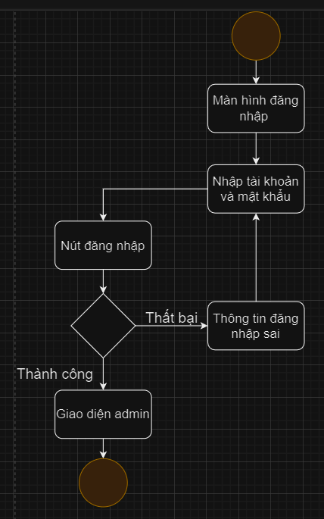

*Sơ đồ activity đăng nhập*

#### Chức năng đăng xuất

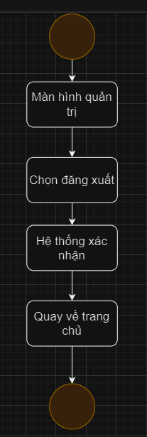

*Sơ đồ activity đăng xuất*

#### Chức năng tìm kiếm

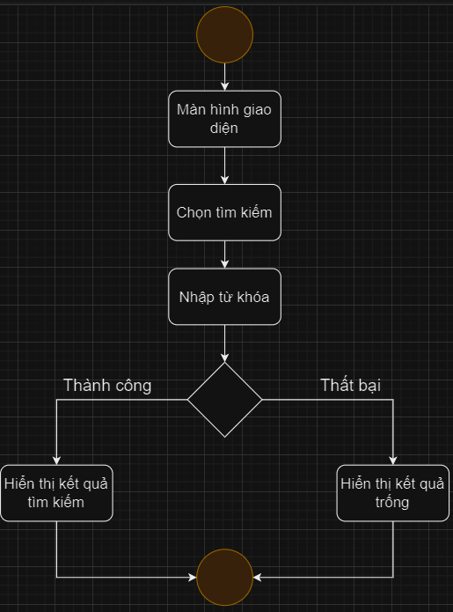

*Sơ đồ activity tìm kiếm*

#### Chức năng quản lý tài khoản

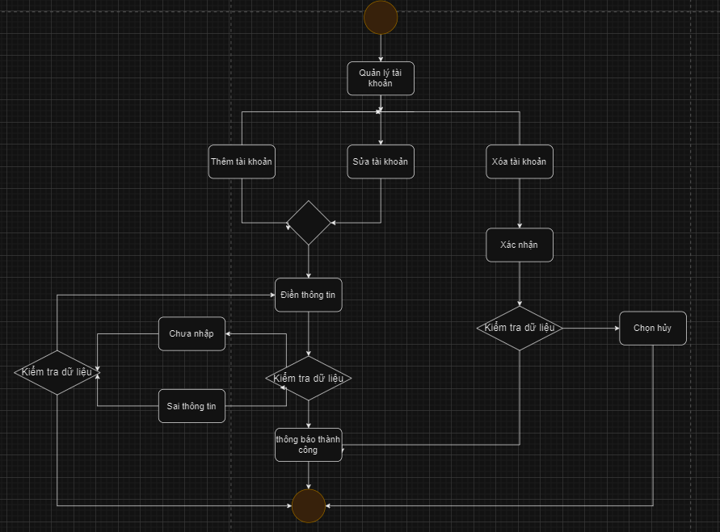

*Sơ đồ activity quản lý tài khoản*

#### Chức năng quản lý danh mục

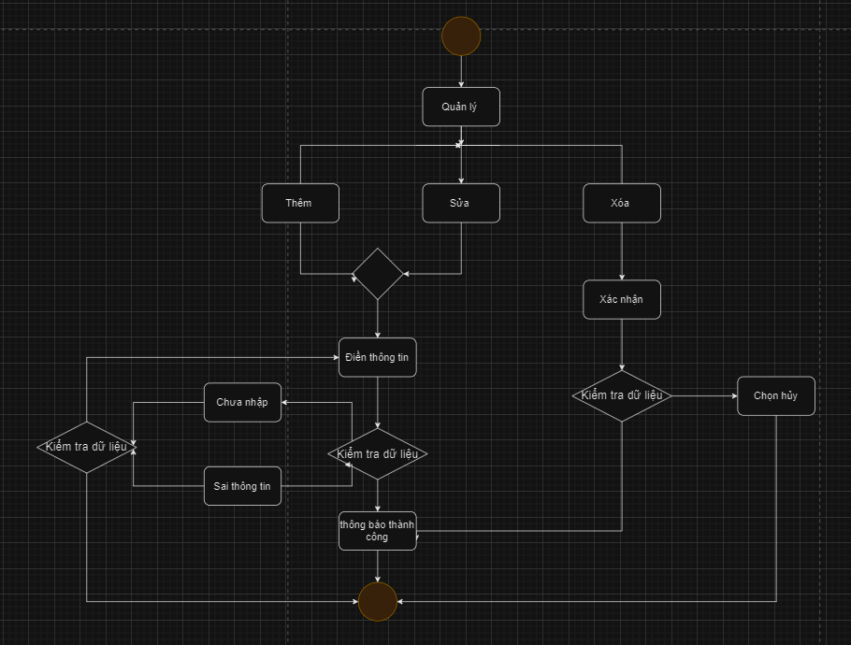

*Sơ đồ activity quản lý danh mục*

#### Chức năng quản lý sản phẩm

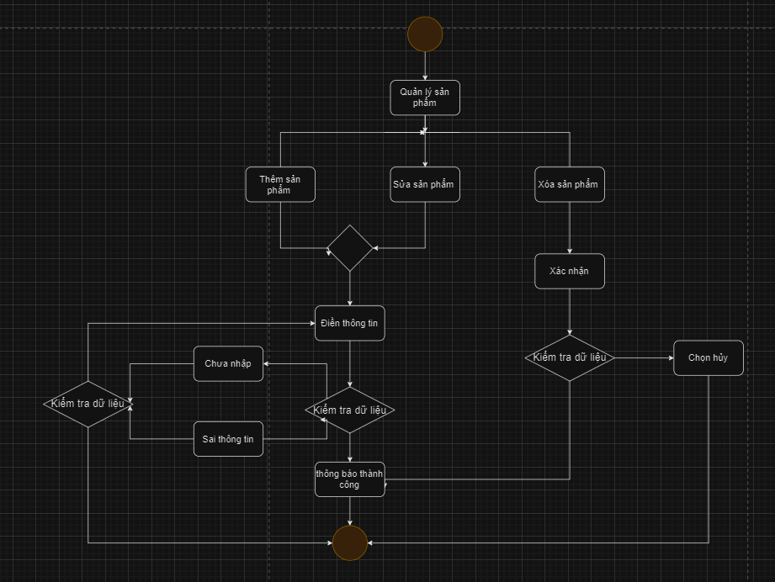

*Sơ đồ activity quản lý sản phẩm*

#### Chức năng quản lý bình luận

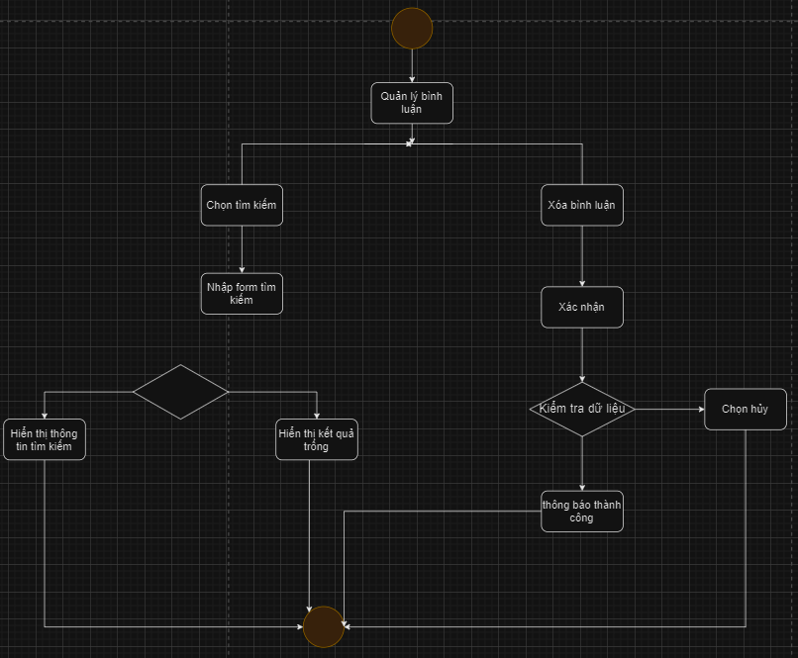

*Sơ đồ activity quản lý bình luận*

#### Chức năng quản lý thống kê

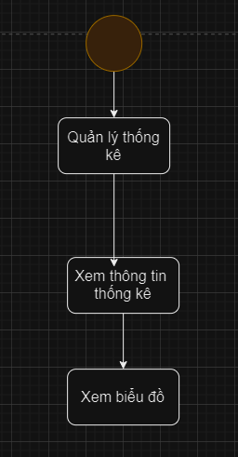

*Sơ đồ activity quản lý thống kê*

#### Chức năng quản lý đơn hàng

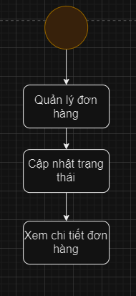

*Sơ đồ activity quản lý đơn hàng*

### 5.2 Luồng và chức năng phía người dùng

#### Chức năng xem danh mục

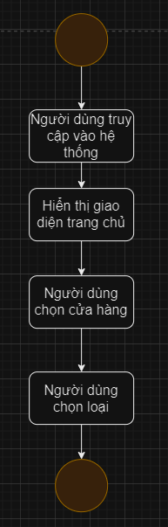

*Sơ đồ activity xem danh mục*

#### Chức năng xem sản phẩm

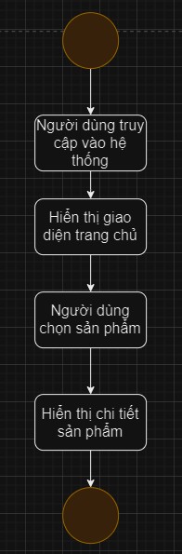

*Sơ đồ activity xem sản phẩm*

#### Chức năng thêm sản phẩm vào giỏ hàng

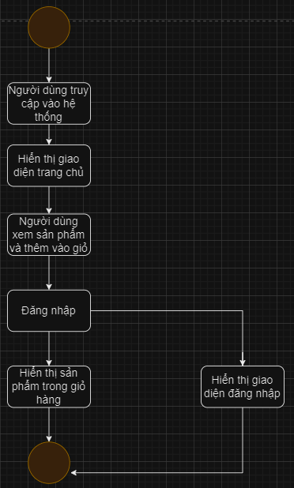

*Sơ đồ activity thêm sản phẩm vào giỏ hàng*

#### Chức năng xem lịch sử đơn hàng

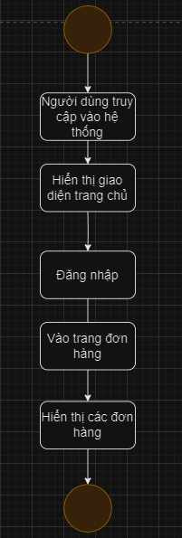

*Sơ đồ activity xem lịch sử đơn hàng*

#### Chức năng gửi liên hệ,và đóng góp ý kiến

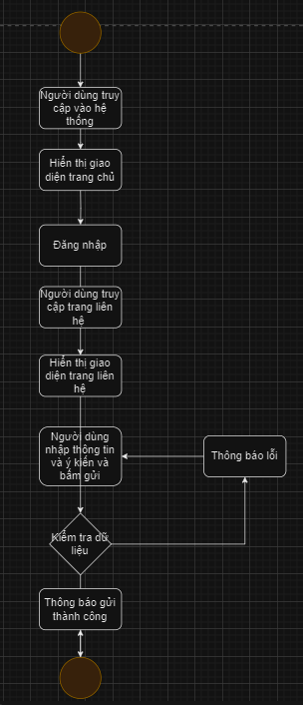

*Sơ đồ gửi liên hệ và đóng góp ý kiến*

#### Chức năng đăng nhập



*Sơ đồ active đăng nhập*

#### Chức năng quên mật khẩu

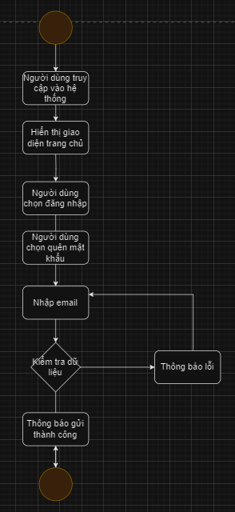

Sơ đồ active quên mật khẩu

#### Chức năng đăng kí tài khoản

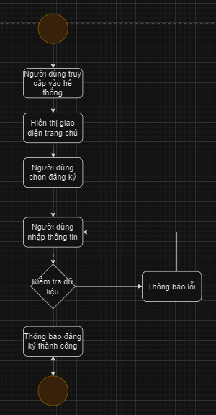

*Sơ đồ active đăng kí tài khoản*

#### Chức năng cập nhật tài khoản

#### 

*Sơ đồ active cập nhật tài khoản*

#### Chức năng mua hàng

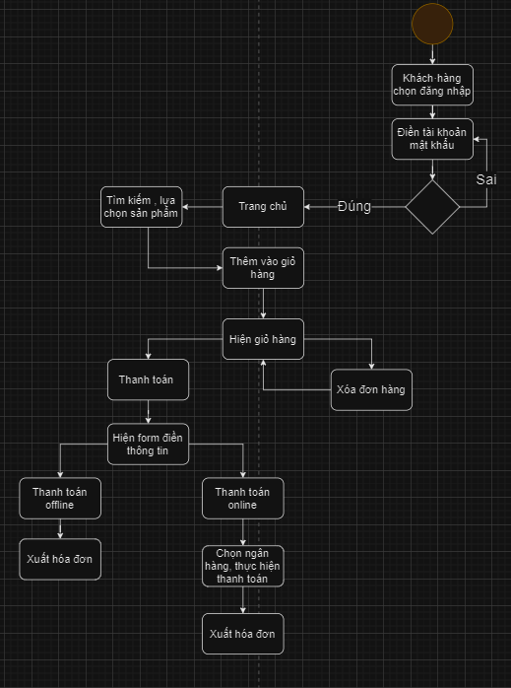

#### Chức năng đăng nhập admin



*Sơ đồ active đăng nhập admin*

#### Chức năng nhân viên đăng nhập quản lí



*Sơ đồ active nhân viên đăng nhập trang quản lí*

#### Chức năng đăng xuất

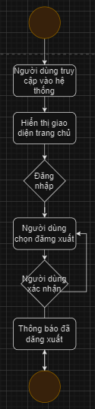

*Sơ đồ active đăng xuất tài khoản*

**CHƯƠNG 5: THIẾT KẾ HỆ THỐNG**

## 5.1 Thiết kế giao diện Admin

#### Trang chủ

*Giao diện trang chủ*



#### Quản lý danh mục

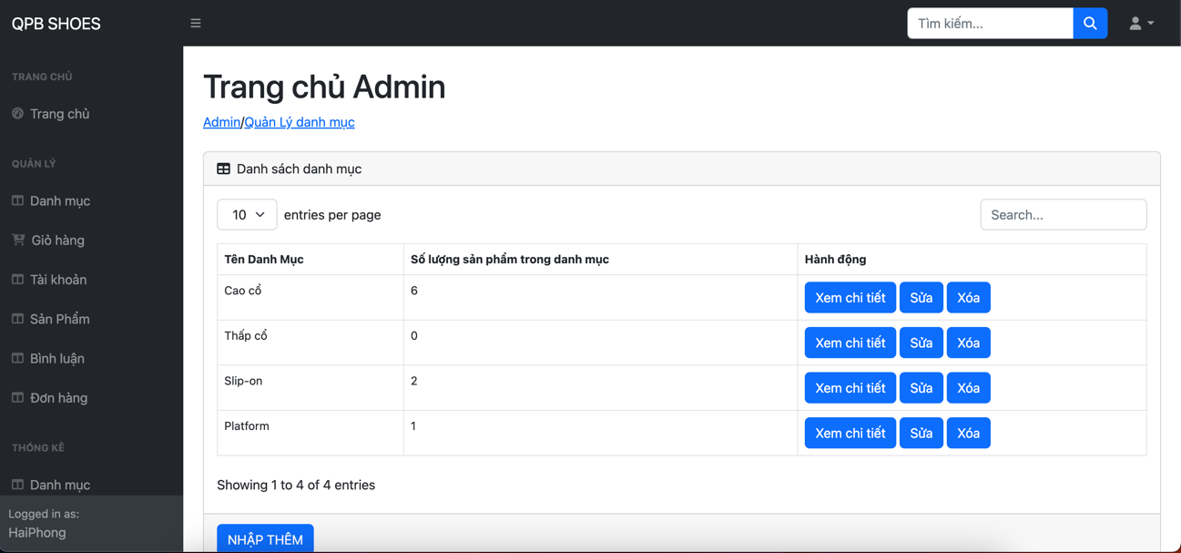

*Hình Giao diện quản lý sản phẩm*

#### Thêm sản phẩm

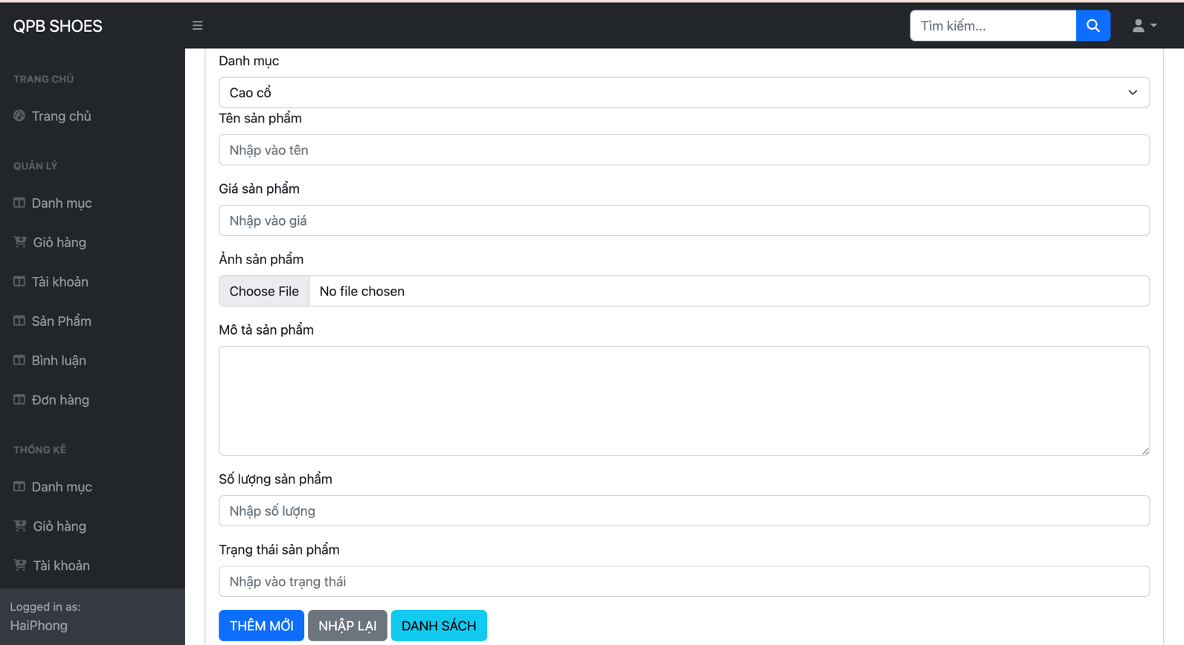 *Giao diện thêm sản phẩm*

#### Sửa sản phẩm

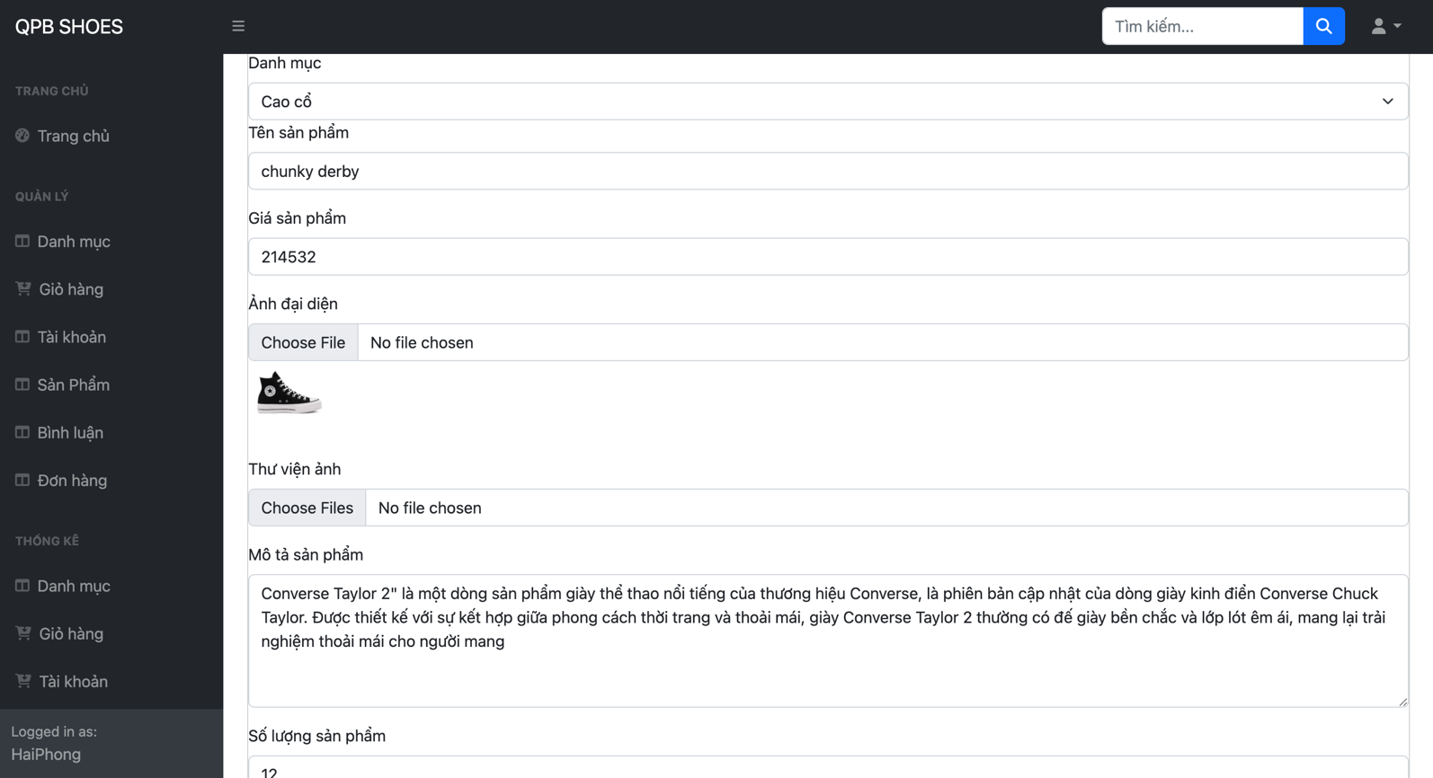

*Giao diện sửa sản phẩm*

#### Quản lí người dùng

#### 

*Giao diện quản lí người dùng*

#### Thêm người dùng

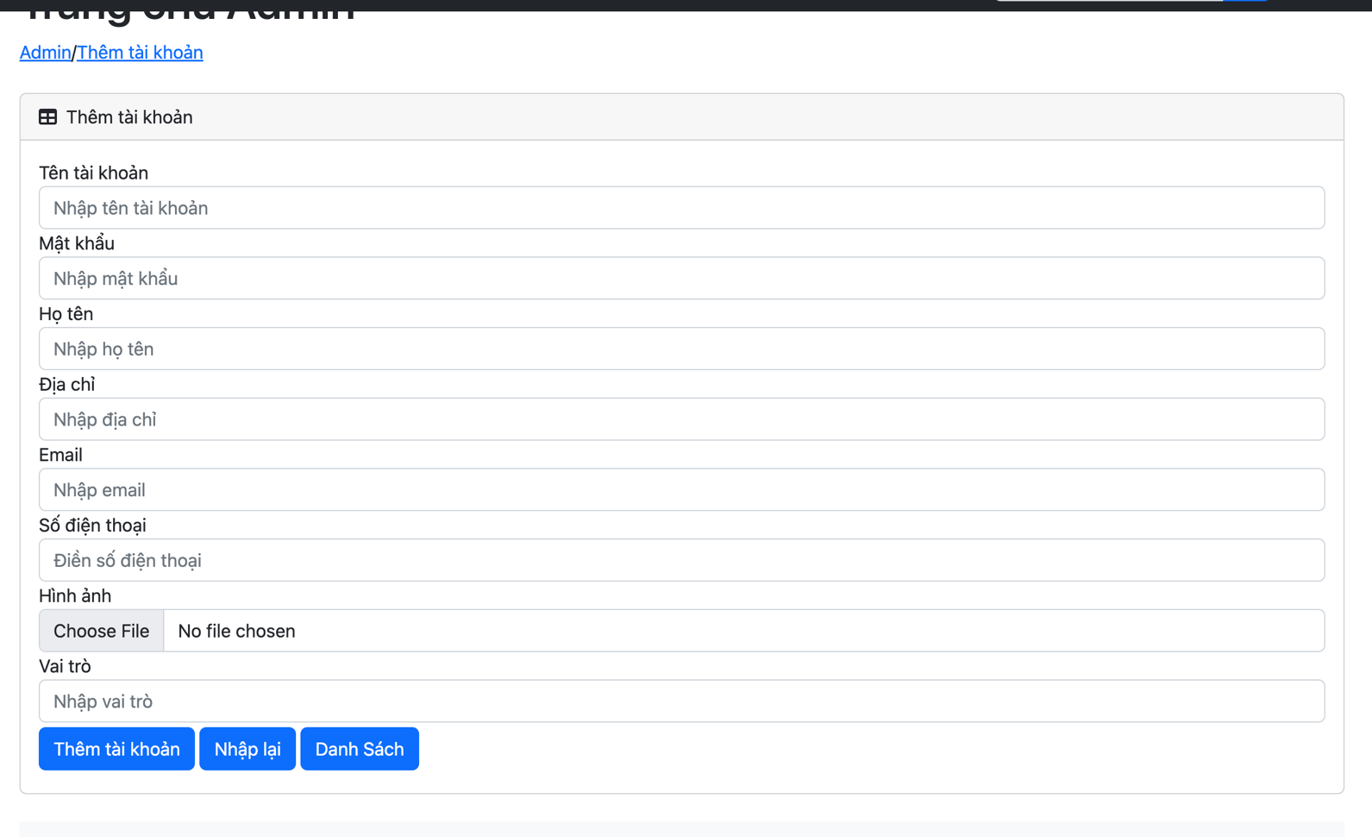

*Giao diện thêm người dùng*

#### 

#### Sửa người dùng

*Giao din sửa người dùng*

#### Danh sách danh mục

*Giao diện danh sách loại giày*

#### Sửa danh mục

*Giao diện sửa danh mục*

#### 

*Giao diện thêm danh mục*

#### Danh sách bình luận

*Giao diện danh sách bình luận*

#### Quản lý thống kê

*Giao diện quản lý thống kê*

#### Quản lí thống kê biểu đồ

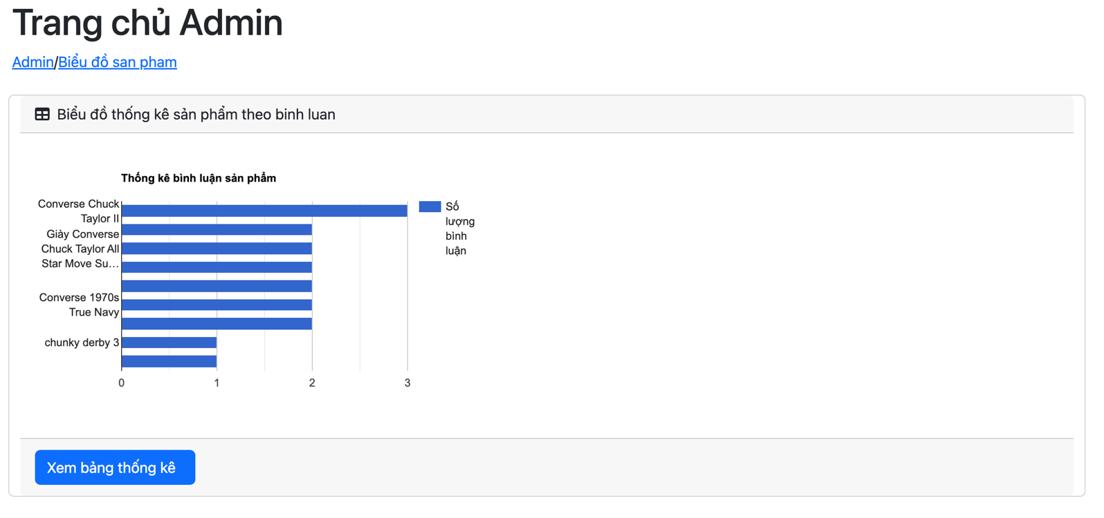

*Giao diện quản lí thống kê biểu đồ*

#### Quản lý giỏ hàng

#### 

*Giao diện quản lý giỏ hàng*

#### Quản lý mã giảm giá

#### 

*Giao diện quản lý giỏ hàng*

### 5.2. Thiết kế giao diện nhân viên

## Trang chủ

## Quản lý danh mục

## Quản lý sản phẩm

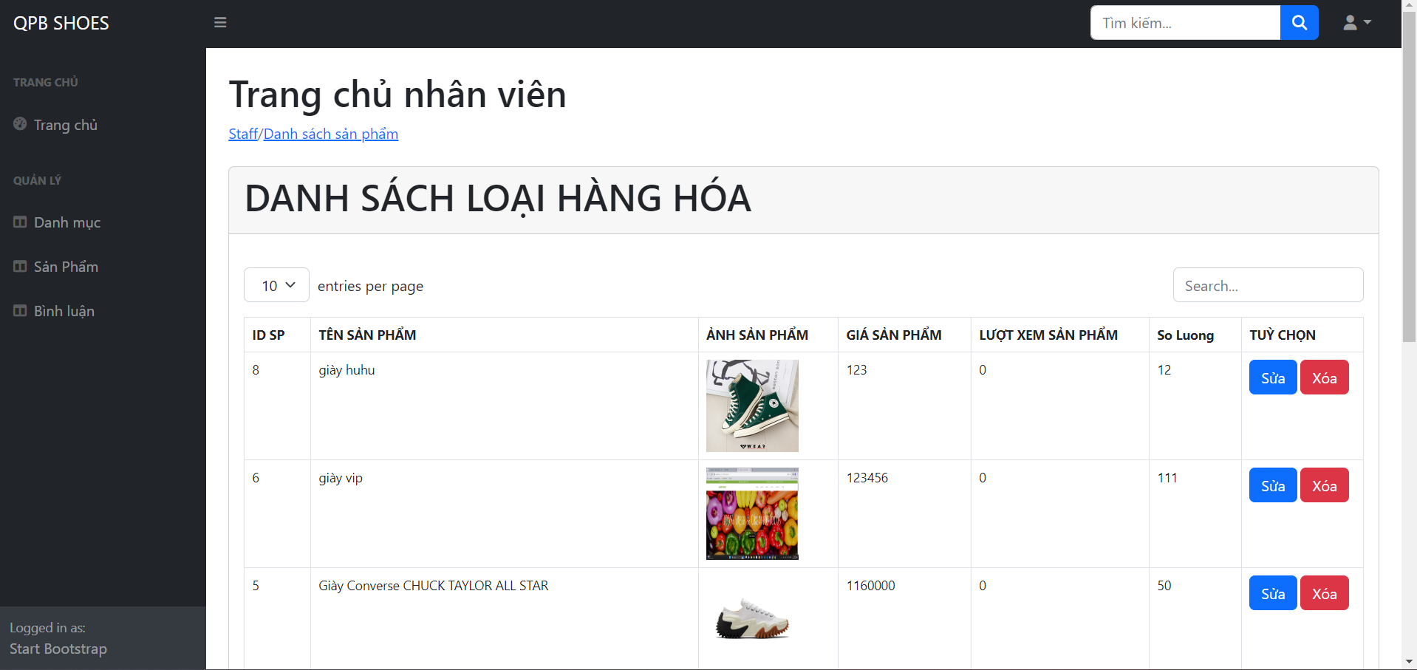

**Quản lý bình luận**

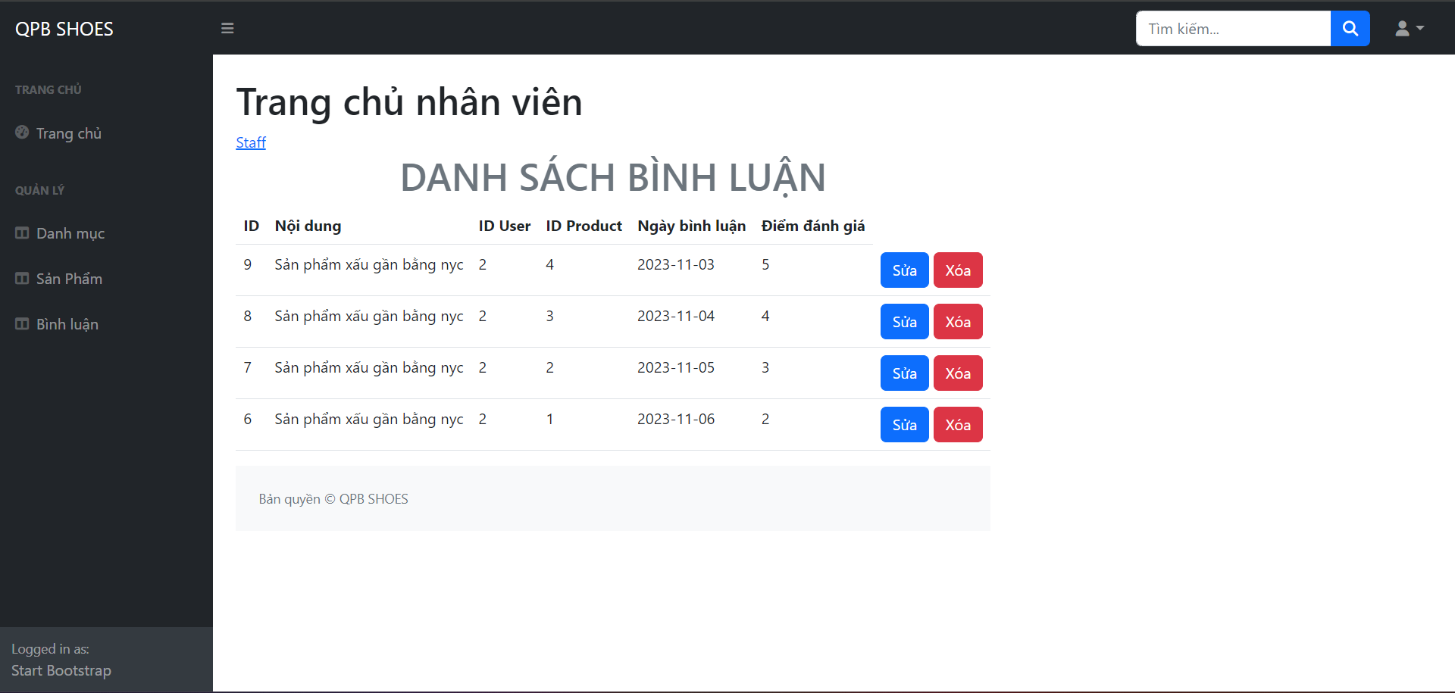

### 6.3. Thiết kế giao diện người dùng:

### Trang chủ

#### 

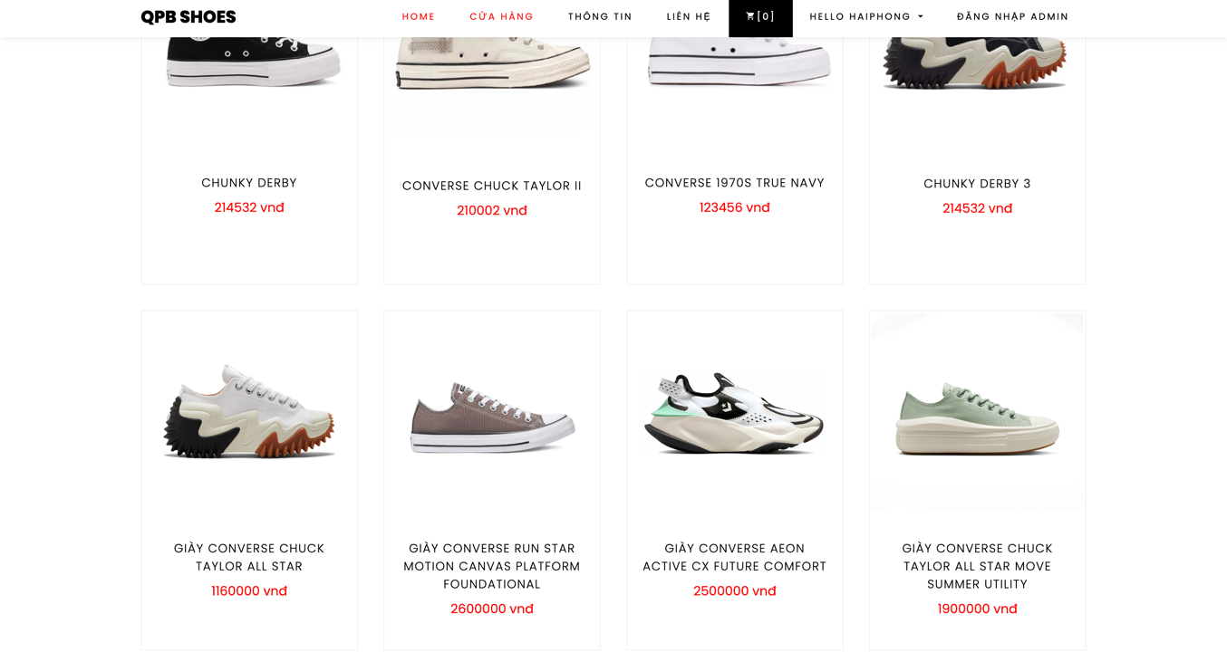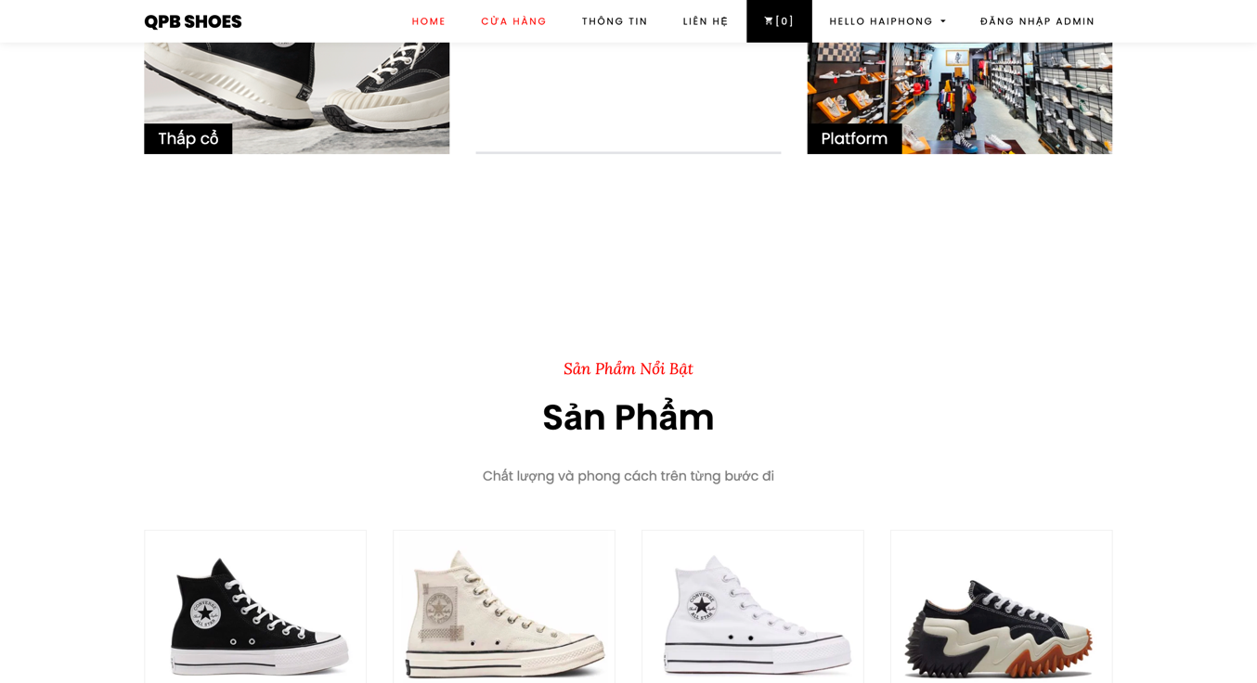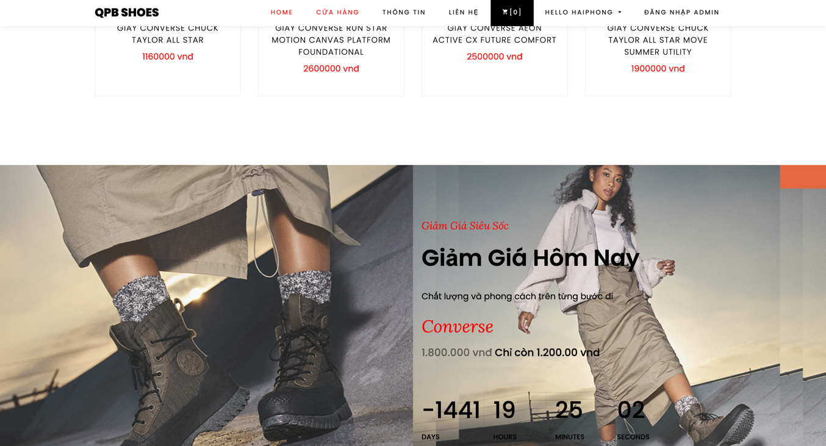

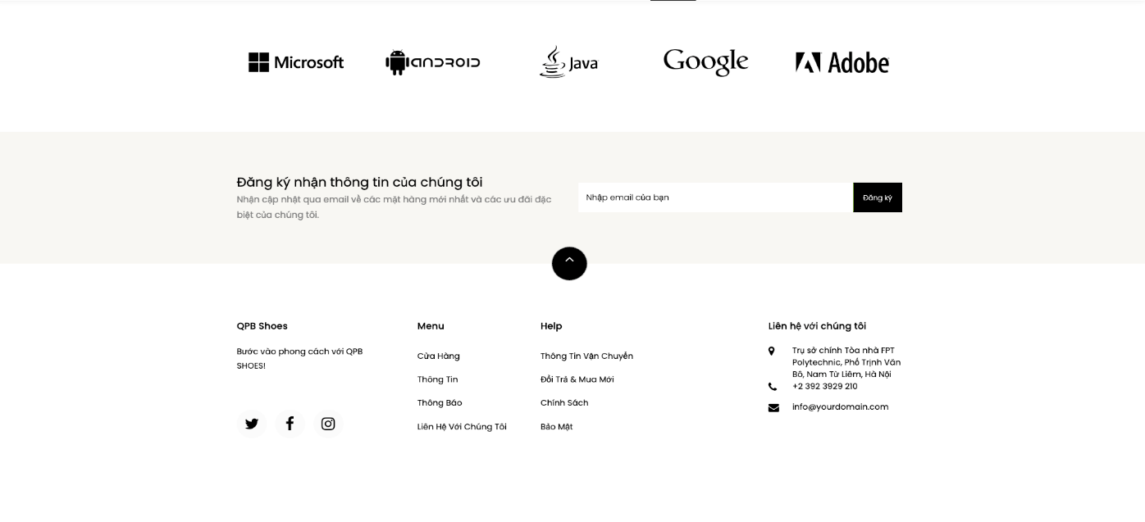  
*Giao diện trang chủ*  
Đăng nhập:

#### 

*Giao diện trang đăng nhập*

#### Đăng kí:

*Giao diện trang đăng kí*

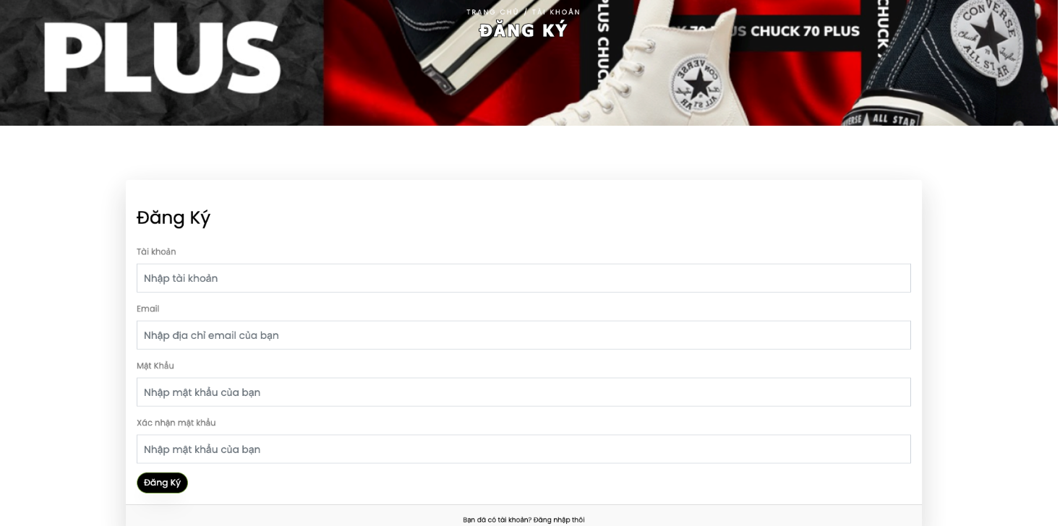

Quên mật khẩu:

#### 

*Giao diện trang quên mật khẩu*

#### Liên hệ:

*Giao diện trang liên hệ*

#### 

#### Tìm kiếm

*Giao diện trang tìm kiếm*

#### Chi tiết sản phẩm

*Giao diện trang chi tiết sản phẩm*

#### Trang giỏ hàng

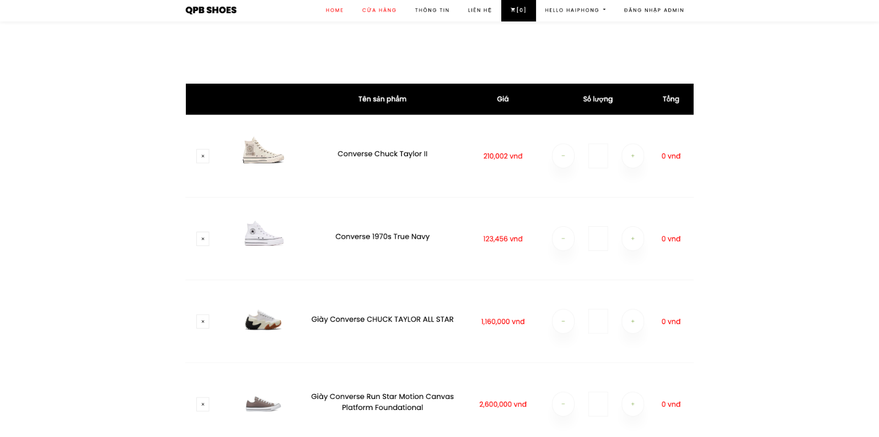*Giao diện trang giỏ hàng*

#### Trang đơn hàng

*Giao diện trang đơn hàng*

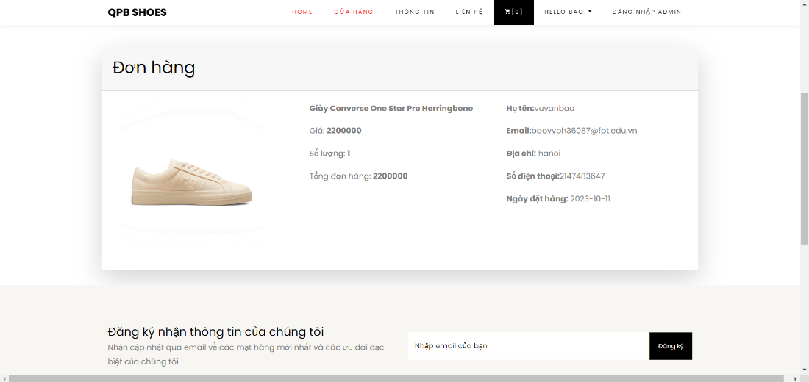

**Trang chi tiết đơn hàng**

*Giao diện trang chi tiết đơn hàng*

**Trang mã giảm giá**

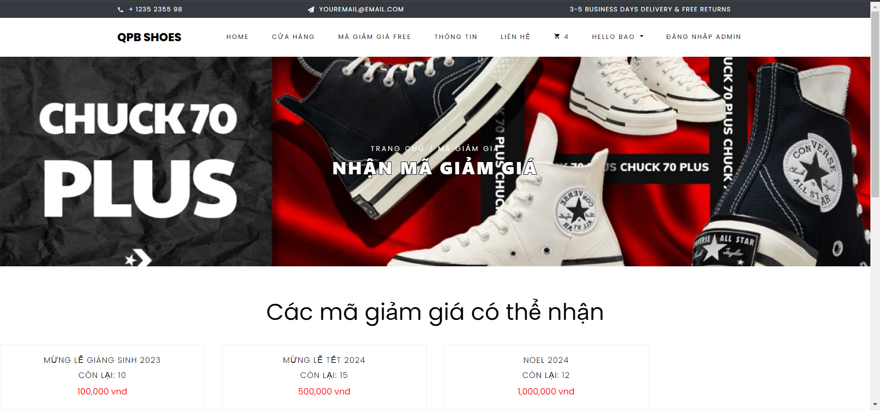

**CHƯƠNG 6: XÂY DỰNG CƠ SỞ DỮ LIỆU**

## 6.1: Thiết kế cơ sở dữ liệu

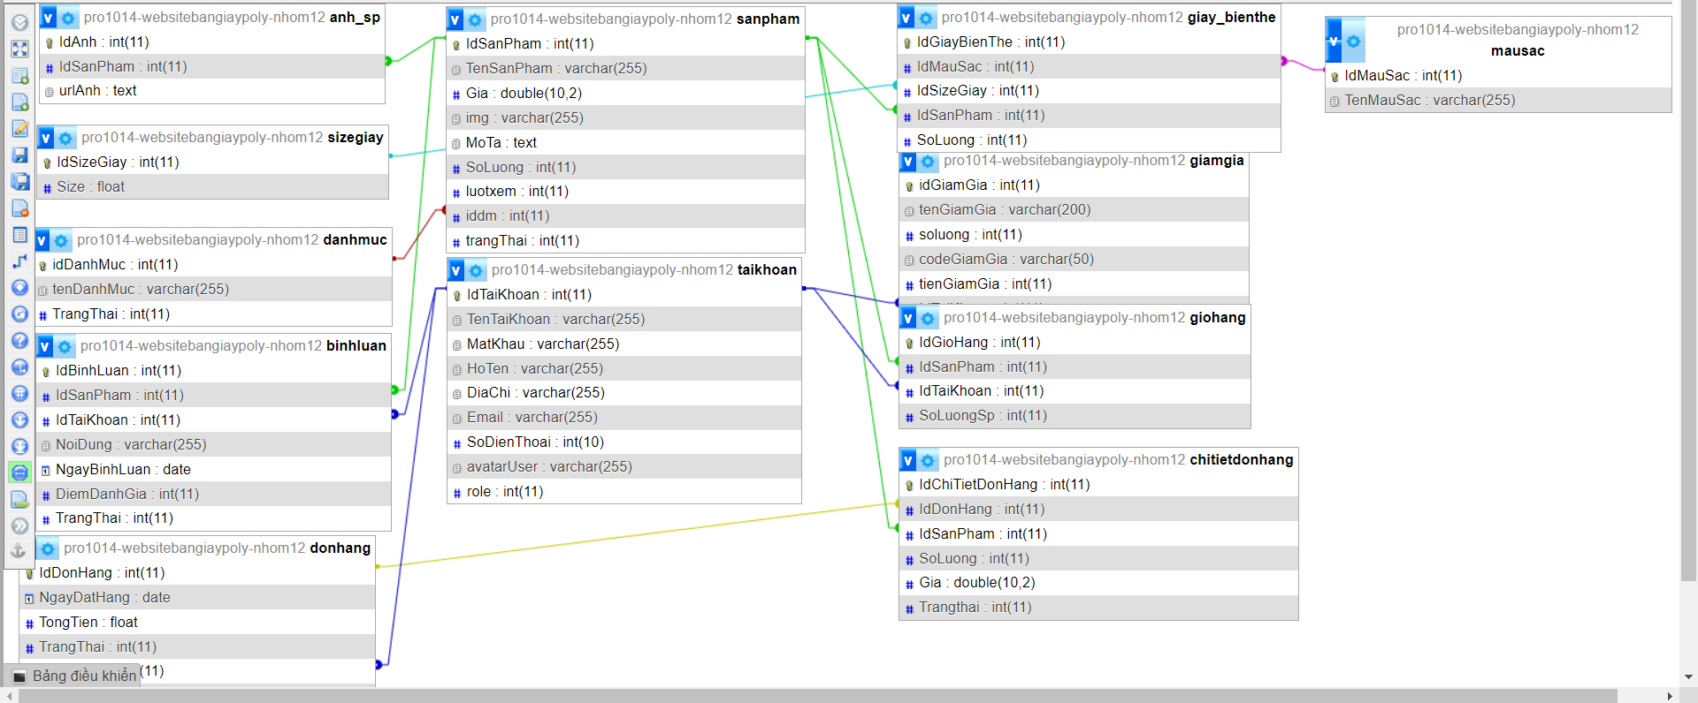

### 6.2: Chi tiết các bảng

##### Bảng mô tả thuộc tính của thực thể danh mục sản phẩm

|  |  |  |  |  |  |
| --- | --- | --- | --- | --- | --- |
| **STT** | **Name** | **Type** | **Lenght** | **Key** | **Mô tả** |
| 1 | idDanhMuc | Int | 11 | PK | Mã danh mục |
| 2 | tenDanhMuc | Varchar | 255 |  | Tên danh mục |
| 3 | trangThai | Int | 11 |  | Trạng thái |

##### Bảng mô tả thuộc tính của thực thể ảnh sản phẩm

|  |  |  |  |  |  |
| --- | --- | --- | --- | --- | --- |
| **STT** | **Name** | **Type** | **Lenght** | **Key** | **Mô tả** |
| 1 | IdAnh | Int | 11 | PK | Mã ảnh |
| 2 | IdSanPham | Int | 11 | FK | Mã sản phẩm |
| 3 | urlAnh | text |  |  | Đường dẫn ảnh |

##### Bảng mô tả thuộc tính của thực thể bình luận

|  |  |  |  |  |  |
| --- | --- | --- | --- | --- | --- |
| **STT** | **Name** | **Type** | **Lenght** | **Key** | **Mô tả** |
| 1 | IdBinhLuan | Int | 11 | PK | Mã bình luận |
| 2 | IdSanPham | Int | 11 | FK | Mã sản phẩm |
| 3 | IdTaiKhoan | Int | 11 | FK | Mã tài khoản |
| 4 | NoiDung | varchar | 255 |  | Nội dung bình luận |
| 5 | NgayBinhLuan | date |  |  | Ngày bình luận |
| 6 | DiemDanhGia | Int | 11 |  | Điểm đánh giá bính luận |
| 7 | TrangThai | Int | 11 |  | Trạng thái |

##### 

##### Bảng mô tả thuộc tính của thực thể chi tiết đơn hàng

|  |  |  |  |  |  |
| --- | --- | --- | --- | --- | --- |
| **STT** | **Name** | **Type** | **Lenght** | **Key** | **Mô tả** |
| 1 | IdChiTietDonHang | Int | 11 | PK | Mã chi tiết đơn hàng |
| 2 | IdDonHang | Int | 11 | FK | Mã đơn hàng |
| 3 | IdSanPham | Int | 11 | FK | Mã sản phẩm |
| 4 | SoLuong | Int | 11 |  | Số lượng |
| 5 | Gia | double | 10,2 |  | Giá |
| 6 | Trangthai | Int | 11 |  | Trạng thái |

##### Bảng mô tả thuộc tính của thực thể đơn hàng

|  |  |  |  |  |  |
| --- | --- | --- | --- | --- | --- |
| **STT** | **Name** | **Type** | **Lenght** | **Key** | **Mô tả** |
| 1 | IdDonHang | Int | 11 | PK | Mã đơn hàng |
| 2 | NgayDatHang | Date |  |  | Ngày đặt hàng |
| 3 | TongTien | Float |  |  | Tổng tiền |
| 4 | TrangThai | Int | 11 |  | Trạng thái |
| 5 | IdTaiKhoan | Int | 11 | FK | Mã tài khoản |
| 6 | SoLuongSp | Int | 11 |  | Số lượng sản phẩm |
| 7 | DiaChiDat | varchar | 200 |  | Địa chỉ đặt hàng |

##### Bảng mô tả thuộc tính của thực thể giày biến thể

|  |  |  |  |  |  |
| --- | --- | --- | --- | --- | --- |
| **STT** | **Name** | **Type** | **Lenght** | **Key** | **Mô tả** |
| 1 | IdGiayBienThe | int | 11 | PK | ID mã giảm giá |
| 2 | IdMauSac | int | 11 | FK | tên mã giảm giá |
| 3 | IdSizeGiay | int | 11 | FK | số lượng |
| 4 | IdSanPham | int | 11 | FK | code mã giảm giá |
| 5 | SoLuong | int | 11 |  | tiền giảm giá |

##### Bảng mô tả thuộc tính của thực thể giỏ hàng

|  |  |  |  |  |  |
| --- | --- | --- | --- | --- | --- |
| **STT** | **Name** | **Type** | **Lenght** | **Key** | **Mô tả** |
| 1 | IdGioHang | Int | 11 | PK | Mã giỏ hàng |
| 2 | IdSanPham | Int | 11 | FK | Mã sản phẩm |
| 3 | IdTaiKhoan | Int | 11 | FK | Mã tài khoản |
| 4 | IdMauSac | Int | 11 | FK | Mã màu sắc |
| 5 | IdSizeGiay | Int | 11 | FK | Mã size giày |
| 6 | SoLuongSp | Int | 11 |  | Số lượng sản phẩm |

##### Bảng mô tả thuộc tính của thực thể màu sắc

|  |  |  |  |  |  |
| --- | --- | --- | --- | --- | --- |
| **STT** | **Name** | **Type** | **Lenght** | **Key** | **Mô tả** |
| 1 | IdMauSac | Int | 11 | PK | Mã màu sắc |
| 2 | TenMauSac | varchar | 255 |  | Tên màu sắc |

##### Bảng mô tả thuộc tính của thực thể sản phẩm

|  |  |  |  |  |  |
| --- | --- | --- | --- | --- | --- |
| **STT** | **Name** | **Type** | **Lenght** | **Key** | **Mô tả** |
| 1 | IdSanPham | int | 11 | PK | Mã sản phẩm |
| 2 | TenSanPham | varchar | 255 |  | Tên sản phẩm |
| 3 | Gia | double | 10,2 |  | Giá |
| 4 | img | varchar | 255 |  | Hình ảnh |
| 5 | MoTa | text |  |  | Mô tả |
| 6 | SoLuong | int | 11 |  | Số lượng |
| 7 | Luotxem | int | 11 |  | Lượt xem |
| 8 | iddm | int | 11 | FK | Mã danh mục |
| 9 | trangThai | int | 11 |  | Trạng thái |

##### Bảng mô tả thuộc tính của thực thể size sản phẩm

|  |  |  |  |  |  |
| --- | --- | --- | --- | --- | --- |
| **STT** | **Name** | **Type** | **Lenght** | **Key** | **Mô tả** |
| 1 | IdSizeGiay | int | 11 | PK | Mã size giày |
| 2 | Size | float |  |  | size giày |

##### Bảng mô tả thuộc tính của thực thể tài khoản

|  |  |  |  |  |  |
| --- | --- | --- | --- | --- | --- |
| **STT** | **Name** | **Type** | **Lenght** | **Key** | **Mô tả** |
| 1 | IdTaiKhoan | int | 11 | PK | Mã tài khoản |
| 2 | TenTaiKhoan | varchar | 255 |  | Tên tài khoản |
| 3 | MatKhau | varchar | 255 |  | Mật khẩu |
| 4 | HoTen | varchar | 255 |  | Họ Tên |
| 5 | DiaChi | varchar | 255 |  | Địa chỉ |
| 6 | Email | varchar | 255 |  | Địa chỉ email |
| 7 | SoDienThoai | int | 10 |  | Số điện thoại |
| 8 | avatarUser | varchar | 255 |  | Hình ảnh |
| 9 | role | int | 11 |  | Vai Trò |
| 10 | TrangThai | Int | 11 |  | Trạng Thái |

**CHƯƠNG 7: KIỂM THỬ - TRIỂN KHAI HỆ THỐNG**

## 7.1 Triển khai hệ thống

## Mô hình làm việc

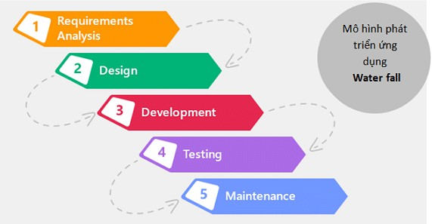

*Hình 5.1: Mô hình thác nước*

**Mô hình thác nước (Waterfall model)**: Là một quá trình phát triển được chia thành các giai đoạn khác nhau và thực hiện tuần tự, đầu ra của giai đoạn này là đầu vào của giai đoạn tiếp theo và không có sự chồng chéo. Việc tiếp cận tuần tự từ trên xuống dưới như vậy giống như dòng chảy của một thác nước nên mô hình này được đặt tên là mô hình thác nước.

### Các giai đoạn của mô hình Waterfall model:

#### Phân tích yêu cầu:

Nắm được tất cả các yêu cầu. Thảo luận và hướng dẫn để hiểu các yêu cầu. Thực hiện thử nghiệm các yêu cầu để đảm bảo rằng các yêu cầu có thể kiểm chứng được hay không.

#### 1.1.2 Thiết kế hệ thống:

Theo yêu cầu, tạo ra thiết kế. Thảo luận về yêu cầu phần cứng/phần mềm. Tài liệu thiết kế.

#### Thực hiện:

Theo thiết kế tạo ra các chương trình / code. Tích hợp code cho giai đoạn tiếp theo. Unit testing.

#### 1.1.2.1 Thử nghiệm hệ thống:

Tích hợp unit tested code và kiểm tra nó để đảm bảo nó hoạt động như mong đợi. Thực hiện tất cả các hoạt động thử nghiệm (Functional and non functional) để đảm bảo hệ thống đáp ứng các yêu cầu. Trong trường hợp bất thường, báo cáo. Theo dõi tiến độ về kiểm tra thông qua các công cụ như số liệu truy xuất nguồn gốc, ALM. Báo cáo hoạt động thử nghiệm.

#### 1.1.2.2 Triển khai Hệ thống:

Hãy chắc chắn rằng môi trường đang hoạt động. Hãy chắc chắn rằng không có lỗi mở server. Đảm bảo rằng các tiêu chí test được đáp ứng. Triển khai ứng dụng trong môi trường tương ứng. Thực hiện kiểm tra về môi trường sau khi ứng dụng được triển khai để đảm bảo ứng dụng không gặp vấn đề.

#### Bảo trì hệ thống:

Hãy chắc chắn rằng ứng dụng đang chạy và chạy trong môi trường tương ứng. Trong trường hợp người dùng gặp lỗi, chắc chắn giải quyết và khắc phục các vấn đề. Trong trường hợp bất kỳ vấn đề fixed; code cập nhật được triển khai trong môi trường. Ứng dụng luôn được tăng cường để kết hợp nhiều tính năng, cập nhật môi trường với các tính năng mới nhất.

### Ưu điểm:

1. Thích nghi tốt với những nhóm linh hoạt
2. Áp đặt một tổ chức có kết cấu chặt chẽ
3. Cho phép những thay đổi thiết kế sớm
4. Thích hợp cho những dự án theo hướng đến mốc

### Nhược điểm:

1. Ràng buộc thiết kế thích ứng kém
2. Bỏ qua phản hồi người dùng ở các giai đoạn sau
3. Thời gian kiểm thử bị trì hoãn

**Lý do lựa chọn:** Đây là một mô hình đơn giản, dễ áp dụng, dễ quản lý. Ngoài ra, do nhóm vẫn còn ít kinh nghiệm, chưa có khả năng sử dụng và làm việc với các dự án có mô hình phức tạp.

## Mã nguồn dự án

### Các công nghệ sử dụng và lý do sử dụng các công nghệ này:

* **HTML5/CSS3:** Thông dụng, tiện lợi. Giúp cho việc xây dựng trang web dễ nhìn hơn, bắt mắt hơn.
* **MySQL:** Cơ sở dữ liệu tốc độ cao và ổn định, dễ sử dụng và hoạt động trên nhiều hệ điều hành cung cấp hệ thống lớn các hàm tiện ích. Đa tính năng.
* **BOOTSTRAP:** Là một framework quen thuộc đối với các lập trình viên frontend.
* **JAVASCRIPT:** Là một ngôn ngữ lập trình máy tính năng động được sử dụng phổ biến. Giúp tiết kiệm lưu lượng của máy chủ.
* **PHP:** là một mã nguồn mở có tính năng động, có sự phát triển của rất nhiều người, các thiết kế web sử dụng PHP cũng dễ dàng hơn, tốn ít thời gian hơn hơn.
* **TAILWIND CSS:** Xây dựng website nhanh chóng theo một tiêu chuẩn nhất định
* **Google Fonts:** là một thư viện font lớn, với nhiều loại font chữ khác nhau và hoàn toàn miễn phí trang web có nhiều chữ sinh động và đẹp hơn
* **Font Awesome:** Dễ dàng thay đổi kích thước và màu của icons bằng những thuộc tính CSS, sử dụng linh hoạt, các lập trình viên không mất nhiều thời gian để lấy icons từ file PSD.

### Links source code github:

Link web: <https://github.com/quytoon/fa2023-bl2-WD18317-PRO1014-nhom12.git>

## 7.2 Kiểm thử hệ thống

## 1. Kiểm lỗi form quản lý danh mục

|  |  |
| --- | --- |
| **Thuộc tính** | **Kiểm lỗi** |
| Tên loại giày | * Không được trùng * Không được trống * Luồng chạy đúng * Dữ liệu database đúng |

## 2. Kiểm lỗi form quản lý sản phẩm

|  |  |
| --- | --- |
| **Thuộc tính** | **Kiểm lỗi** |
| Tên giày | * Không được trùng * Không được trống |
| Ảnh | * Không trống, sai định dạng, không phải là ảnh |
| Mô tả | * Không để trống |
| Giá | * Phải là số dương |

## 3. Kiểm lỗi form quản lý giỏ hàng

|  |  |
| --- | --- |
| **Thuộc tính** | **Kiem lỗi** |
| Tên giày | * Không được trùng * Không được trống |
| Ảnh | * Không trống, sai định dạng, không phải là ảnh |
| Mô tả | * Không để trống |
| Giá | * Phải là số dương |

## 4. Kiểm lỗi form quản lý sản phẩm

|  |  |
| --- | --- |
| **Thuộc tính** | **Kiểm lỗi** |
| Tên giày | * Không được trùng * Không được trống |
| Ảnh | * Không trống, sai định dạng, không phải là ảnh |
| Mô tả | * Không để trống |
| Giá | * Phải là số dương |

## 5. Kiểm lỗi form đăng nhập

|  |  |
| --- | --- |
| **Thuộc tính** | **Kiểm lỗi** |
| Email | * Sai định dạng * Tài khoản không tồn tại * Không được để trống |
| Mật khẩu | * Sai mật khẩu * Không được để trống |

## 6. Kiểm lỗi form đăng ký

|  |  |
| --- | --- |
| **Thuộc tính** | **Kiểm lỗi** |
| Email | * Sai định dạng * Không được để trống * Email đã tồn tại |
| Số điện thoại | * Sai định dạng * Không được để trống |
| Tên | * Không được để trống |
| Địa chỉ | * Không được để trống |
| Mật khẩu | * Mật khẩu không được để trống * Mật khẩu tối thiểu 6 ký tự và ít nhất 1 chữ cái, 1 số * Mật khẩu nhập lại không được để trống * Mật khẩu và mật khẩu nhập lại phải trùng nhau |

## 7. Kiểm lỗi form quên mật khẩu

|  |  |
| --- | --- |
| **Thuộc tính** | **Kiểm lỗi** |
| Email | * Không được trùng * Sai định dạng * Email chưa đăng ký |

## 8. Kiểm lỗi form cập nhật tài khoản

|  |  |
| --- | --- |
| **Thuộc tính** | **Kiểm lỗi** |
| Tên | * Không được để trống |
| Số điện thoại | * Không để trống * Sai định dạng |
| Địa chỉ | * Không để trống |

## 9. Kiểm lỗi form liên hệ

|  |  |
| --- | --- |
| **Thuộc tính** | **Kiểm lỗi** |
| Tên | * Không được để trống |
| Email | * Không để trống * Sai định dạng |
| Góp ý | * Không để trống |

# KẾT LUẬN

## 1. Mức độ hoàn thành dự án

So với mục tiêu đề ra ban đầu thì nhóm thì mức độ hoàn thành đạt 85%. Còn nhiều phần đã lên ý tưởng phát triển song do thời gian cũng như nhân lực còn chưa đáp ứng đủ nên dự án không thể hoàn thành mức 100% .

|  |  |  |
| --- | --- | --- |
| STT | Nhiệm vụ hoành thành | Mức độ hoàn thành |
| 1 | Lên ý tưởng và khảo sát hệ thống | 90% |
| 2 | Thiết kế giao diện | 90% |
| 3 | Phân tích actor và user case cho hệ thống | 80% |
| 4 | Thiết kế cơ sở dữ liệu | 90% |
| 5 | Code frontend | 80% |
| 6 | Code backend | 85% |
| 7 | Test tất cả các chức năng của hệ thống | 90% |
| 8 | Hoàn thiện báo cáo và slide thuyết trình | 100% |

## 2. Những khó khăn gặp phải và cách giải quyết

Trong quá trình làm dự án với nhau, chúng em đã gặp một chút khó khăn và hạn chế song bên cạnh đó chúng em đã có hướng đi và cách khắc phục để dự án hoàn thiện tốt hơn.

|  |  |
| --- | --- |
| Khó khăn | Cách giải quyết |
| Conflicts khi ghép code trên git hub | TTttt Tổ chức họp nhóm tìm hướng giải quyết |
| Một số chức năng chưa tìm được hướng giải quyết tối ưu | họpN Nhờ gợi ý từ GVHD  Chu Văn Hưng |

## 3. Những bài học rút ra sau khi làm dự án

Trong quá trình làm việc nhóm chung với nhau, chúng em rút ra được kinh nghiệm như sau:

* Tôn trọng ý kiến của người khác
* Giúp đỡ nhau trong công việc
* Các thành viên nên giao tiếp nhiều, công việc sẽ được giải quyết nhanh.
* Chủ động trong công việc: hoàn thành công việc cá nhân, gặp vấn đề khó chủ động tìm kiếm sự giúp đỡ xung quanh.
* Trách nhiệm trong công việc: kiểm tra các đầu công việc của bản thân cẩn thận tránh phát sinh lỗi về sau.

## 4. Hướng phát triển dự án trong tương lai

Sau khi kết thúc dự án, kế hoạch phát triển trong tương lai của nhóm chúng em là tiếp tục nghiên cứu, tìm tòi để phát triển thêm các chức năng như:

* Thêm quảng cáo
* Thanh toán online (PayPal)

# LỜI CẢM ƠN

Trước tiên chúng em xin gửi lời cảm ơn chân thành sâu sắc tới các thầy cô trong trường cao đẳng FPT Polytechnic nói chung và các thầy cô trong khoa Công nghệ Thông tin, chuyên ngành thiết kế website nói riêng đã tận tình giảng dạy, truyền đạt cho chúng em những kiến thức, kinh nghiệm quý báu trong suốt thời gian qua.

Đặc biệt chúng em xin gửi lời cảm ơn đến thầy Chu Văn Hưng (hungcv10), thầy đã tận tình giúp đỡ, trực tiếp chỉ bảo, hướng dẫn nhóm chúng em trong suốt quá trình làm dự án. Trong thời gian làm việc với thầy, chúng em không ngừng tiếp thu thêm nhiều kiến thức bổ ích mà còn học tập được tinh thần làm việc, thái độ làm việc nghiêm túc, hiệu quả, đây là những điều rất cần thiết cho chúng em trong quá trình học tập và công tác sau này.

Trong quá trình làm bài báo cáo, cũng như là trong quá trình làm đề tài khó tránh khỏi sai sót, rất mong các Thầy, Cô bỏ qua. Đồng thời do trình độ lý luận cũng như kinh nghiệm thực tiễn còn hạn chế nên bài báo cáo không thể tránh khỏi những thiếu sót, em rất mong nhận được ý kiến đóng góp Thầy, Cô để em học thêm được nhiều kinh nghiệm làm hành trang vững chắc để em tự tin theo đuổi sự nghiệp của mình.

Em xin chân thành cảm ơn!

Hà Nội, ngày 5 tháng 12 năm 2023

**Sinh viên thực hiện**

Vũ Văn Bảo

Ngô Hải Phong

Nguyễn Tôn Quý